IRS57E
一体式485总线型闭环步进驱动器

用户手册V1.0.5

深圳市格睿物联技术有限公司

目录
一、 产品简介 - 1 -
1.1 产品概述 - 1 -
1.2 产品特性 - 1 -
1.3 应用领域 - 1 -
二、 机械、电气和环境指标 - 2 -
2.1 机械安装图 - 2 -
2.2 安装注意事项 - 2 -
2.3 电气指标 - 3 -
2.4 使用环境及参数 - 3 -
三、 驱动器接口和接线描述 - 3 -
3.1 产品接口总体描述 - 3 -
3.2 拨码开关 - 4 -
3.2.1 驱动器地址设置 - 4 -
3.2.2 通讯波特率设置 - 5 -
3.2.3 终端电阻设置 - 5 -
3.2.4 电流大小设置 - 5 -
3.3 指示灯 - 6 -
3.4 RS485通讯接口 - 6 -
3.5 输入信号接口 - 7 -
3.5.1 输入信号描述及接线示意 - 7 -
3.5.2 输入信号接口功能 - 9 -
3.5.3 输入信号接口功能描述 - 10 -
3.6 输出信号接口 - 11 -
3.6.1 输出信号描述及接线示意 - 11 -
3.6.2 输出信号接口功能 - 11 -
3.6.3 输出信号接口功能描述 - 12 -
3.6.4 刹车电机抱闸器接线示意图 - 12 -
3.7 电机控制输出接口 - 13 -
3.8 电源输入接口 - 13 -
四、 MODBUS通讯协议及功能 - 14 -
4.1 通讯基本参数 - 14 -
4.2 MODBUS寄存器地址定义 - 15 -
4.2.1 状态参数组(只读) - 15 -
4.2.2 公共参数组1(读写) - 18 -
4.2.3 开环模式常用参数组(读写) - 20 -
4.2.4 闭环模式常用参数组(读写) - 21 -
4.2.5 驱动器基本控制参数组1(读写) - 23 -
4.2.6 回原点参数组(读写) - 25 -
4.2.7 驱动器基本控制参数组2(读写) - 26 -
4.2.8 公共参数组2(读写) - 27 -
4.2..9 输入输出功能参数组(读写) - 28 -
4.2.10 多段模式参数组(读写) - 30 -
4.2.11 性能参数组(读写) - 34 -
4.2.12 刹车控制参数组(读写) - 38 -
4.2.13 状态、故障码参数组(只读) - 39 -
4.2.14 用户参数组(读写) - 42 -
4.3 MODBUS常用功能码 - 43 -
4.3.1 读保持寄存器命令0x03 - 43 -
4.3.2 写单个寄存器命令0x06 - 43 -
4.3.3 写多个寄存器命令0x10 - 44 -
4.4 通讯错误码 - 44 -
4.4.1 CRC校验错误 - 44 -
4.4.2 功能码发送错误 - 45 -
4.4.3 读取不合法数据地址错误 - 45 -
4.4.4 写入数据地址超出地址范围 - 45 -
4.4.5 读取寄存器个数溢出 - 46 -
4.4.6 功能码非法读写数据错误 - 46 -
4.4.7 寄存器内写入数据超限 - 46 -
4.5 应用示例 - 47 -
4.5.1 位置模式运行设置示例 - 47 -
4.5.2 速度模式运行设置示例 - 48 -
五、 运动控制功能介绍 - 50 -
5.1 位置模式 - 50 -
5.2 速度模式 - 51 -
5.3 回原点模式 - 52 -
5.3.1 方式(-3)(堵转回零1) - 52 -
5.3.2 方式(-4)(堵转回零2) - 53 -
5.3.3 方式(-5)(堵转回零3) - 53 -
5.3.4 方式(-6)(堵转回零4) - 53 -
5.3.5 方式17(负限位回零) - 54 -
5.3.6 方式18(正限位回零) - 54 -
5.3.7 方式19(原点回零1) - 54 -
5.3.8 方式20(原点回零2) - 55 -
5.3.9 方式21(原点回零3) - 55 -
5.3.10 方式22(原点回零4) - 56 -
5.3.11 方式23(原点+正限位回零1) - 56 -
5.3.12 方式24(原点+正限位回零2) - 57 -
5.3.13 方式25(原点+正限位回零3) - 57 -
5.3.14 方式26(原点+正限位回零4) - 58 -
5.3.15 方式27(原点+负限位回零1) - 59 -
5.3.16 方式28(原点+负限位回零2) - 59 -
5.3.17 方式29(原点+负限位回零3) - 60 -
5.3.18 方式30(原点+负限位回零4) - 60 -
5.3.19 方式33(Z信号回零1) - 61 -
5.3.20 方式34(Z信号回零2) - 61 -
5.3.21 方式35、37(当前位置为原点) - 62 -
5.3.22 方式38(位置回零模式1) - 62 -
5.3.23 方式39(位置回零模式2) - 62 -
5.4 多段模式 - 63 -
5.4.1 多段位置模式 - 63 -
5.4.1.1 IO触发+路径IO模式 - 63 -
5.4.1.2 IO触发单次循环模式 - 65 -
5.4.1.3 IO触发连续循环模式 - 65 -
5.4.2 多段速度模式 - 66 -
5.5 运动控制指令 - 67 -
5.5.1 启动命令 - 67 -
5.5.2 停止命令 - 68 -
六、 指示灯 - 69 -
6.1 报警故障码 - 69 -
6.2 指示灯闪烁 - 71 -
七、 保修及售后 - 72 -
7.1 保修 - 72 -
7.1.1 免费保修情况 - 72 -
7.1.2 不保修的情况 - 72 -
7.2 换货 - 72 -
7.2.1 产品故障换货 - 72 -
7.2.2 非产品故障换货 - 73 -
7.3 退货 - 73 -
7.4 售后服务 - 73 -
八、 版本修订历史 - 74 -

产品简介

1.1 产品概述
IRS57E一体式485总线型闭环步进驱动器是深圳市格睿物联技术有限公司最新推出的带串口调试功能的数字式混合步进伺服驱动器，集成了MODBUS-RTU标准协议规范，供电接口采用XH2.54-2P针座，IO输入输出口以及通讯接口采用PHB2.0-2×6P针座，用户可通过上位机调试软件设置细分、电流、速度、工作模式等多种参数，极大地丰富了产品的实用功能，能够满足大多数场合的应用需要。
IRS57E一体式485总线型闭环步进驱动器采用类伺服的控制原理，兼容了开环步进和伺服系统的双重优点，采用最新32位DSP控制技术，极大地提升了步进系统的性能。中低速都具有极佳的平稳性和超低噪声，高速力矩也得到极大提升，扩展了步进电机的速度应用范围。平滑、精确的纯正弦电流矢量控制技术有效的减小了电机发热，且其兼容性强、性价比高，能够满足绝大多数场合的应用。

1.2 产品特性
●新一代32位DSP技术，平稳性佳、兼容性强、性价比高
●支持开闭环模式切换
●支持速度模式、位置模式、多段位置/速度模式、JOG+、JOG-及回原点模式
●电流、锁机电流、细分、PI等参数都可通过主站设置及查询
●采用RS485总线，带隔离，支持标准MODBUS-RTU协议
●拨码SW1-4设置驱动器通讯地址，可支持15个设备，更多可通过主站设置
●3路光电隔离可编程输入接口，接收外部控制信号，实现驱动器使能，启停，限位等功能
●1路光电隔离可编程输出接口，输出驱动器状态及控制信号，如报警、到位、回原点完成等功能
●内置微细分，低速平稳性极佳
●具有过流(保留)、过压、欠压、缺相、超差等报警保护功能
●纯正弦电流矢量控制有效降低电机发热
●直流供电，输入电压范围： DC12V~50V

1.3 应用领域
适合各种中小型自动化设备和仪器，例如：雕刻机、打标机、切割机、绘图仪、数控机床、自动装配设备等。在用户期望小噪声、高速度的设备应用中应用效果特佳。

机械、电气和环境指标

2.1 机械安装图
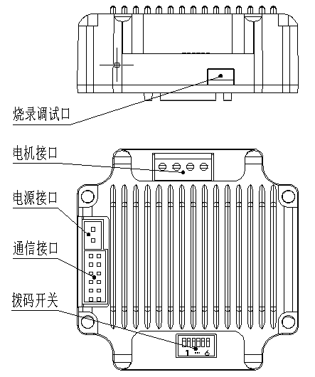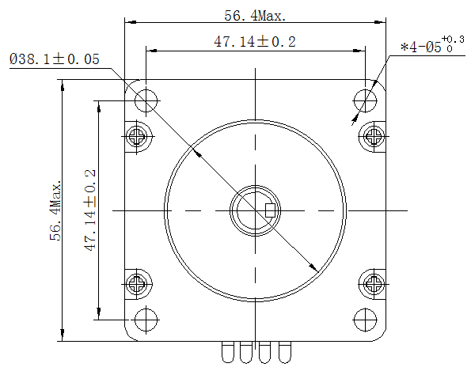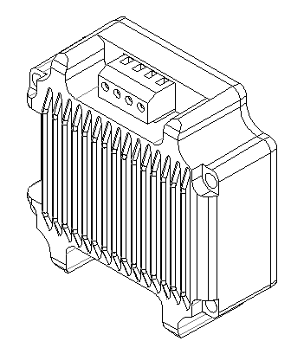

图1 安装尺寸图（单位：mm）

2.2 安装注意事项
- 安装一体式步进驱动器时，切勿敲击电机后端盖，以免影响运行性能，在设计安装尺寸时，需考虑接线端子的大小及布线。
- 为了保证良好的散热条件，实际安装中必须尽可能预留较大安装间隔，若并排安装多台一体式驱动器，则可安装风扇，使一体式驱动器表面形成较强的空气对流，辅助驱动器散热，保证驱动器在可靠工作温度范围内工作。

2.3 电气指标
说明 | IRS57E一体式485总线型闭环步进驱动器
说明 | 最小值 | 典型值 | 最大值 | 单位
输出电流 | 0 | - | 6000 | mA
输入电源电压 | 12 | 24 | 50 | VDC
控制信号输入电流 | 7 | 10 | 16 | mA
绝缘电阻 | 50 | - | - | MΩ

2.4 使用环境及参数
冷却方式 |  | 自然冷却、风扇散热
使用环境 | 场合 | 不能放在其他发热的设备旁，要避免粉尘、油雾、腐蚀性气体，湿度太大及强振动场所，禁止有可燃气体和导电灰尘
使用环境 | 温度 | -25℃~55℃
使用环境 | 湿度 | 40~90%RH
使用环境 | 振动 | 10~55Hz/0.15mm
保存温度 |  | -25℃~65℃

驱动器接口和接线描述

3.1 产品接口总体描述
IRS57E一体式485总线型闭环步进驱动器的供电接口采用XH2.54-2P直针插座，IO输入输出口以及通讯接口采用PHB2.0-2×6P直针插座，如下图3.1所示
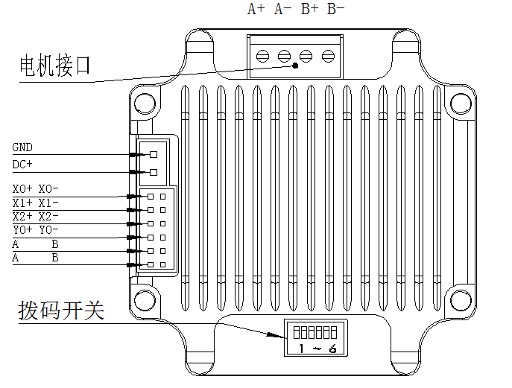

图3.1 IRS57E接口示意图

每个引脚的功能说明如下表3.1所示。
表3.1 接口功能总体描述
名称 | 说明
GND | 供电电源负极
DC+ | 供电电源正极，范围：DC12~50V
X0+ X0- | DC 5V~24V供电，接外部输入信号，可支持差分输入
X1+ X1- | DC 5V~24V供电，接外部输入信号，可支持差分输入
X2+ X2- | DC 5V~24V供电，接外部输入信号，可支持差分输入
Y0+ Y0- | 光电隔离可编程输出接口（最大驱动电流50mA）
A B | 485通讯接口A B端
A B | 连接至下一驱动的485通讯接口A B端

3.2 拨码开关
表3.2 拨码开关功能描述
名称 | 功能 | 说明
拨码开关SW1-SW6 | 设置地址、波特率、终端电阻选择 | SW1-SW4：驱动器地址设置
拨码开关SW1-SW6 | 设置地址、波特率、终端电阻选择 | SW5：波特率设置
拨码开关SW1-SW6 | 设置地址、波特率、终端电阻选择 | SW6：120Ω终端电阻有效位

3.2.1 驱动器地址设置
上位机使用RS485总线通讯，使用拨码最多可以控制15台485驱动器，驱动器通讯地址通过SW1-SW4拨码设置，off代表0，on代表1，每一位拨码对应一个十六进制数据，地址范围为1-15，如表3.3所示。当驱动器地址设置大于15时，需要使用主机发送更改地址指令进行设置，但在设置前需将SW1-SW4拨码全设置为off状态，设置完成并保存后，需重新上电生效。
注意：需确保每台驱动器通讯地址的唯一性，否则会引起通讯冲突！
表3.3 驱动器地址设置
SW1 | SW2 | SW3 | SW4 | =地址(ID)
on=1 off=0  ×  1 | on=1 off=0  ×  2 | on=1 off=0  ×  4 | on=1 off=0  ×  8 | =地址(ID)
off | off | off | off | 1(可自定义)
on | off | off | off | 1
off | on | off | off | 2
on | on | off | off | 3
off | off | on | off | 4
on | off | on | off | 5
off | on | on | off | 6
on | on | on | off | 7
off | off | off | on | 8
on | off | off | on | 9
off | on | off | on | 10
on | on | off | on | 11
off | off | on | on | 12
on | off | on | on | 13
off | on | on | on | 14
on | on | on | on | 15

3.2.2 通讯波特率设置
通讯波特率可通过SW5设置，如下表3.4所示。若表中通讯波特率不能满足使用要求时，可以通过上位机自定义通讯波特率，前提是需将SW5拨至off状态，详见寄存器0x0015的描述。
表3.4 通讯波特率设置
SW5 | 波特率
off | 9600(可自定义)
on | 115200

3.2.3 终端电阻设置
用户可通过拨码SW6选择通讯末端是否并入120Ω终端电阻，根据使用场合确定，如下表3.5所示。
表3.5 120Ω终端电阻选择
SW6 | 120Ω终端电阻
off | 无效
on | 有效

3.2.4 电流大小设置
IRS57E一体式485总线型闭环步进驱动器，闭环或开环模式下默认电流，如下表3.6所示。其不能通过拨码设置电流大小，若用户想自行调整电流的大小，可通过上位机软件设置。
表3.6 开闭环默认电流大小
电流设置 | 开环 |  | 闭环
电流设置 | Peak(A) | RMS(A) | Imin(A) | Imax(A)
默认 | 4.2 | 3.0 | 1.0 | 3.5

3.3 指示灯
IRS57E一体式485总线型闭环步进驱动器的指示灯为内缩式贴片LED，其基本功能如下表3.7所示。
表3.7 指示灯定义
名称 | 功能 | 说明
绿色LED | 电源、保存参数功能指示、恢复出厂设置功能指示、拨码状态切换指示、  报警指示灯 | 通电正常时绿灯常亮，红灯熄灭。保存参数、恢复出厂设置、拨码状态发生切换、设备发生异常时，红绿灯交替闪烁报警，其闪烁规律查看第六章节；
红色LED | 电源、保存参数功能指示、恢复出厂设置功能指示、拨码状态切换指示、  报警指示灯

3.4 RS485通讯接口
IRS57E一体式485总线型闭环步进驱动器的通讯接口采用PHB2.0-2*6P的直针插座，如下图3.2所示。
其接口共有12个引脚，从左至右，自上向下对应引脚1~12，其中引脚9、10、11、12用于RS485的半双工通讯，引脚9、10为一组，接485通讯的A、B端，引脚11、12为一组，驱动内部分别与引脚9、10级联，可用于连接至下一驱动设备，其他引脚为其他功能，引脚定义如下表3.8所示。
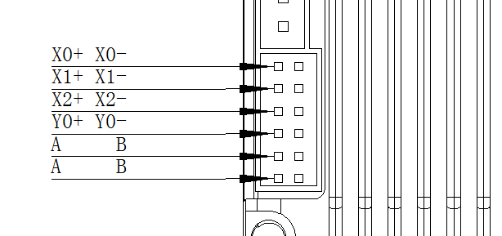

图3.2 IRS57E一体式485总线型闭环步进驱动器接口示意图
表3.8 PHB2.0-2*6P引脚功能分布
引脚 | 定义
X0+、X0-、X1+、X1-、X2+、X2- | 输入IO口
Y0+、Y0- | 输出IO口
A B | 485通讯接口A B端
A B | 连接至下一驱动的485通讯接口A B端

3.5 输入信号接口

3.5.1 输入信号描述及接线示意
IRS57E一体式485总线型闭环步进驱动器提供了3路输入带光电隔离的可编程接口。
输入接口可外接5V~24V信号，为保证驱动器内部光耦可靠导通，要求控制器端的驱动电流至少是10mA，输入电平脉冲宽度需要大于10ms，否则驱动器可能无法正常响应。
驱动器正常通电后，输入接口的有效电平初始默认为上升沿或高电平，用户也可通过主站配置输入接口的有效电平初始默认为下降沿或低电平。
以X0输入口为例，下图为输入信号接口的接线示意图：
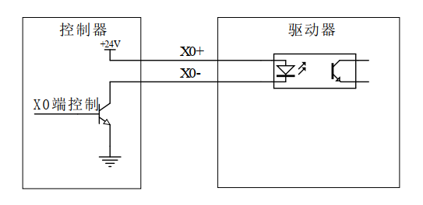

图3.3 输入端信号接线示意图
注意：IRS57E一体式485总线型闭环步进驱动器默认输入接口支持DC 5V~24V信号，不需外接电阻。

若输入端接入的是传感器，则支持NPN型和PNP型两种传感器的接线方式，以X0输入口为例，其接线示意图如下两图所示：
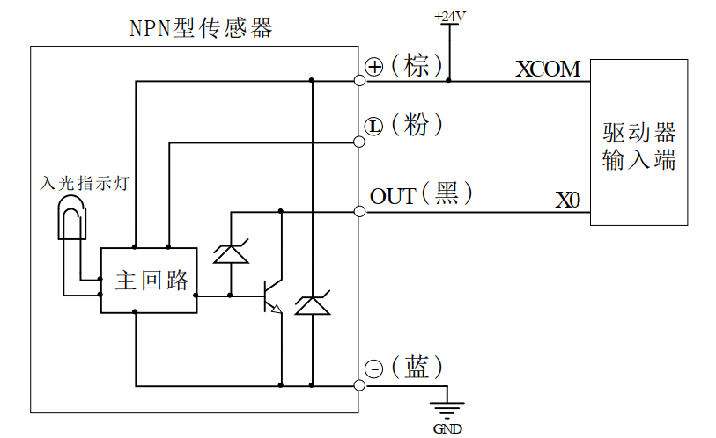
图3.4 NPN型传感器接线示意图
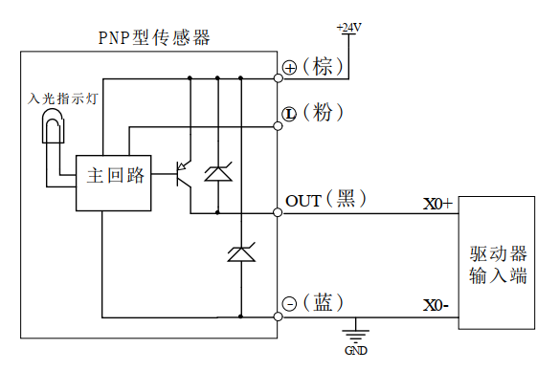
图3.5 PNP型传感器接线示意图

3.5.2 输入信号接口功能
IRS57E一体式485总线型闭环步进驱动器，其输入口包含多种可设置的功能。用户可通过上位机设定相应的输入IO口功能，每个输入IO口都可以设置多达21种功能，见下表3.9所示。
表3.9 输入接口功能定义
名称 |  | 说明 | 功能描述
输入信号接口 | X0+ | DC5V~24V供电，  支持差分信号输入 | 0：未定义；  1：原点信号；  2：正限位信号；  3：负限位信号；  4：电机MF使能/释放信号；  5：刹车控制输入信号；  6：报警清除信号；  7：功能码恢复出厂设置信号；  8：正常停止信号；  9：急停信号；  10：触发位置模式运动(相对和绝对位置模式通过寄存器0x0036选择)；  11：触发速度模式运动；  12：JOG+点位运动；  13：JOG-点位运动；  14：回原点使能信号(配合回原点模式寄存器使用)；  15：PTIN0；  16：PTIN1；  17：PTIN2；  18：PTIN3；  19：PTIN4(保留)；  20：多段位置模式启动信号；  21：清除到位输出信号；  注：上述功能选择中： 4、5、12、13、15-20 的信号为高电平或低电平有效，其他均为上升沿或下降沿有效；
输入信号接口 | X0- | DC5V~24V供电，  支持差分信号输入
输入信号接口 | X1+ | DC5V~24V供电，  支持差分信号输入
输入信号接口 | X1- | DC5V~24V供电，  支持差分信号输入
输入信号接口 | X2+ | DC5V~24V供电，  支持差分信号输入
输入信号接口 | X2- | DC5V~24V供电，  支持差分信号输入

3.5.3 输入信号接口功能描述
输入信号接口功能描述如下表3.10所示：
表3.10 输入接口功能描述
功能 | 描述
1：原点信号 | 接原点传感器；
2：正限位信号 | 接正限位传感器；
3：负限位信号 | 接负限位传感器；
4：电机使能/释放信号 | 使能信号，使电机进入锁机或释放状态；
5：刹车控制输入信号 | 控制刹车电机的抱闸或松闸；
6：报警清除信号 | EEPROM读写错误、通讯错误恢复；  过压、欠压自动恢复；
7：参数恢复出厂设置信号 | 参数恢复出厂设置值；
8：正常停止信号 | 电机减速停止；
9：急停信号 | 电机不仅过减速直接停止；
10：触发位置模式运动 | 按寄存器0x0030~0x0036设置运动；
11：触发速度模式运动 | 按寄存器0x0030~0x0036设置运动；
12：JOG+点位运动 | 按寄存器0x0046~0x0049设置运动；
13：JOG-点位运动 | 按寄存器0x0046~0x0049设置运动；
14：回原点使能信号 | 触发回原点功能；
15：PTIN0 | 多段模式路径号设置；
16：PTIN1 | 多段模式路径号设置；
17：PTIN2 | 多段模式路径号设置；
18：PTIN3 | 多段模式路径号设置；
19：PTIN4(保留) | 多段模式路径号设置；
20：多段模式启动信号 | 启动多段模式运动；
21：清除到位输出信号 | 若开启输出口到位信号功能，则可用此清除到位输出信号；

3.6 输出信号接口

3.6.1 输出信号描述及接线示意
IRS57E一体式485总线型闭环步进驱动器提供了1路输出带光电隔离的可编程接口。
驱动器正常通电后，输出接口的有效状态初始默认为常开输出，用户也可通过主站配置输出接口的有效状态初始默认为常闭输出。
下图为输出信号接口的接线示意图：
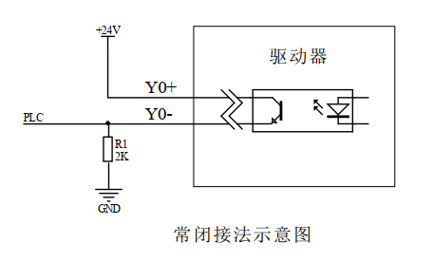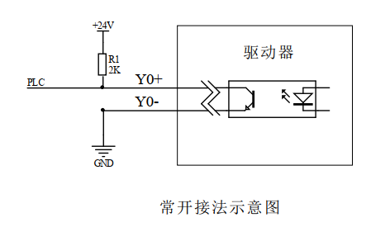
图3.6 输出接口常闭接法示意图 图3.7 输出接口常开接法示意图

3.6.2 输出信号接口功能
IRS57E一体式485总线型闭环步进驱动器，其输出口包含多种可设置的功能。用户可通过上位机设定相应的输出IO口功能，每个输出IO口都可以设置多达11种功能，见下表3.11所示。
表3.11 输入/输出接口功能定义
名称 |  | 说明 | 功能描述
Output | Y0+ | 低速数字信号  输出接口 | 0：未定义；  1：报警输出信号(0：正常 1：报警)；  2：到位输出信号(0：未到位 1：到位)；  3：锁轴状态信号(0：释放 1：锁轴)；  4：运动状态信号(0：静止 1：运动)；  5：回原点完成信号(0：未完成 1：完成)；  6：传导原点信号；  7：传导正限位信号；  8：传导负限位信号；  9：刹车控制信号(0：抱闸 1：松闸)；  10：Z信号输出；  11：刹车控制PWM自适应输出信号(保留)；
Output | Y0- | 低速数字信号  输出接口

3.6.3 输出信号接口功能描述
输出信号接口功能描述如下表3.12所示：
表3.12 输出接口功能描述
功能 | 描述
1：报警输出信号 | 当驱动器处于报警状态时，该信号输出有效；
2：到位输出信号 | 位置模式下规划的轨迹完成时，该信号输出有效；
3：锁轴状态信号 | 当电机处于锁轴状态时，该信号输出有效；
4：运动状态信号 | 当电机处于运行状态时，该信号输出有效；  注：有效电平的状态至少会维持20ms以便主站能够检测得到；
5：回原点完成信号 | 回原点完成后，该信号输出有效；
6：传导原点信号 | 当到达原点位置时，该信号输出有效；
7：传导正限位信号 | 当到达正限位位置时，该信号输出有效；
8：传导负限位信号 | 当到达负限位位置时，该信号输出有效；
9：刹车控制信号 | 当外部输入刹车控制信号或上位机设置刹车控制信号后，该位输出有效；
10：Z信号输出 | 输出编码器的Z信号状态；
11：刹车控制PWM自适应输出信号(保留)； | 针对有专用刹车输出电路的驱动器，可通过配置为此输出功能直接将刹车接到刹车输出口进行控制；

3.6.4 刹车电机抱闸器接线示意图
IRS57E一体式485总线型开闭环步进驱动器的输出口包含对刹车电机抱闸器的控制功能。用户只需通过上位机设置‘输出口功能选择’寄存器中的一个输出功能为‘刹车控制信号’，随后通过设置‘刹车控制参数组’中的寄存器，便可实现对刹车电机抱闸器的控制。
下图为刹车电机抱闸器的接线示意图(表3.13为示意图中的相关参数说明)：
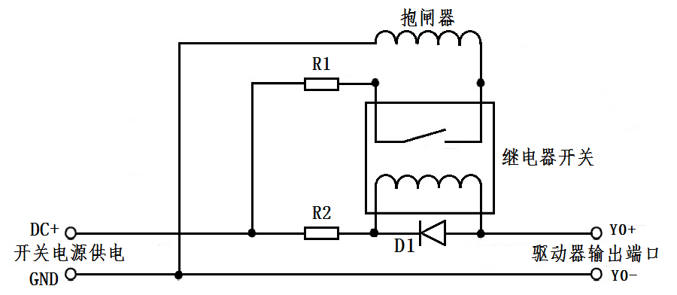
图3.8 刹车电机抱闸器接线示意图

表3.13 刹车电机抱闸器接法示意图参数说明
名称 | 标识 | 说明
开关电源供电 | DC+ | 接+24或+5V电源
开关电源供电 | GND | 接地端
驱动器输出端口 | Y0+ | 单端输出口公共端兼容共阴共阳
驱动器输出端口 | Y0- | 输出端口之一，需配置为‘刹车控制信号’功能
保护电阻 | R1 | 若抱闸器是DC24V供电，则R1选取可小些或者不接；若抱闸器是DC5V供电，则R1选取应大一些；
保护电阻 | R2 | R2可接1~2K的电阻限流，以防损坏驱动器内部的光耦元件；  具体可看继电器规格书决定是否需要接；
续流二极管 | D1 | 保护驱动器内部元件不被感应电压损坏；具体可看继电器规格书决定是否需要接；
抱闸器 |  | 带刹车电机的控制机构，一般电源接通后，处于松闸状态，电机可自由运行。使用前需确认其供电电压，避免电压过高烧坏抱闸器；

3.7 电机控制输出接口
名称 |  | 颜色 | 说明 | 功能
Motor | A+ | 红 | 电机接口 | 两相步进电机接线口，需注意线序；  出厂时已正确接线，若无必要，请勿随意更改线；
Motor | A- | 蓝 | 电机接口 | 两相步进电机接线口，需注意线序；  出厂时已正确接线，若无必要，请勿随意更改线；
Motor | B+ | 绿 | 电机接口 | 两相步进电机接线口，需注意线序；  出厂时已正确接线，若无必要，请勿随意更改线；
Motor | B- | 黑 | 电机接口 | 两相步进电机接线口，需注意线序；  出厂时已正确接线，若无必要，请勿随意更改线；

3.8 电源输入接口
名称 |  | 说明 | 功能
VDC | DC+ | 电源接口 | 电源输入  DC12V~50V
VDC | GND | 电源接口 | 电源输入  DC12V~50V

MODBUS通讯协议及功能

4.1 通讯基本参数
表4.1 通讯基本参数
名称 | 描述 | 备注
硬件接口 | RS485 | 不支持RS232
通讯类型 | 异步半双工 | 主从设备间通信
波特率 | 9600(默认) | 可通过拨码或上位机设定
通讯协议 | MODBUS-RTU | -
功能码 | 0x03：读单个或多个数据  0x06：写单个数据  0x10：写多个数据 | -
数据字符构成 | 起始位：1位 数据位：8位  校验位：无(默认)/奇/偶 停止位：1位(默认)/2位 | 通信数据格式
校验方式 | CRC16 | 低位在前，高位在后
设备数量 | 15个(默认) | 更高可设定

485总线单条报文通信速率：
波特率 | 开始接收至发送完成时间T1（ms）
115200 | 3.49
38400 | 6.30
19200 | 10.46
9600 | 20.32
连续多轴发送报文时， 报文间会有一个 PLC 处理等待时间T2， 该值因主站和波特率而不同。

4.2 MODBUS寄存器地址定义

4.2.1 状态参数组(只读)
表4.2 状态参数组寄存器
寄存器地址 | 项目 | 说明 | 设定范围  注：其它值无效 | 默认值
状态参数组（只读）
0x0000 | 驱动器版本 | 驱动器版本； | （只读） | -
0x0001 | 驱动器标号 | 同一系列产品的标号，用于区分通用产品与客制品； | （只读） | -
0x0002 | 驱动器节点号 | MODBUS当前通讯从站节点号； | （只读） | -
0x0003 | 驱动器工作模式 | 对应Bit位为1表示当前运行的工作模式；  0x01：速度模式触发；  0x02：相对位置模式触发；  0x04：绝对位置模式触发；  0x08：回原点模式触发；  0x1P：多段位置模式，P为对应对应路径段，P值取值范围为0-15；  0x2P：多段速度模式，P为对应对应路径段，P值取值范围为0-15；  0x40：JOG+运动；  0x80：JOG-运动；  其余值：无效； | （只读） | -
0x0004 | 驱动器状态 | Bit0：释放/使能状态；  0：释放；  1：使能；  Bit1：静止/运动状态；  0：静止；  1：运动；  Bit2-Bit3：回零状态；  0：无效；  1：正在回原点；  2：回原点完成；  Bit4-Bit5：电机运动方向；  0：无效，停止状态；  1：正方向；  2：反方向；  Bit6：报警状态；  0：正常；  1：报警；  Bit7~Bit15：保留； | （只读） | -
0x0005 | 当前给定理论速度 | 当前实时给定的理论运行速度值；  单位：rev/min  可通过此变量查看电机理论运行轨迹； | （只读） | -
0x0006 | 当前实际运行速度 | 当前实际运行的速度值；  单位：rev/min | （只读） | -
0x0007 | 当前错误码 | 0：正常；  其他值：错误码（详见4.2.13小节）；  注：建议查询寄存器0x019A、0x019C~0x019D获取报警信息； | （只读） | -
0x0008 | 当前错误子码 | 当前错误码对应的错误子码；  0：正常；  其他值：错误子码（详见4.2.13小节）；  注：建议查询寄存器0x019A、0x019C~0x019D获取报警信息； | （只读） | -
0x0009 | 输入端口  状态标志位 | 表示对应输入端口的电平是有效还是无效；  Bit0：X0 端口输入状态；  Bit1：X1 端口输入状态；  Bit2：X2 端口输入状态；  Bit3~Bit15：保留；  0：该端口输入的电平认定为无效；  1：该端口输入的电平认定为有效； | （只读） | -
0x000A | 输出端口  状态标志位 | 表示对应输出端口的状态为常开或常闭输出；  Bit0：Y0 端口输出状态；  Bit1~Bit15：保留；  0：该端口输出为常开状态；  1：该端口输出为常闭状态； | （只读） | -
0x000B | 当前位置低16位 | 以回原点后的位置或上电初始的位置为零点计算得出的当前位置(最高位符号位，代表正反两个方向)； | （只读） | -
0x000C | 当前位置高16位 | 以回原点后的位置或上电初始的位置为零点计算得出的当前位置(最高位符号位，代表正反两个方向)； | （只读） | -
0x000D | 当前实际电流 | 开闭环模式下，当前运行状态下的实际有效电流值；  单位：mA | （只读） | -
0x000E | 当前A相电流 | A相电流实时示数；  单位：mA | （只读） | -
0x000F | 当前B相电流 | B相电流实时示数；  单位：mA | （只读） | -
0x0010 | 闭环当前给定电流 | 闭环模式下，当前运行给定的有效电流值；  单位：mA | （只读） | -
0x0011 | 拨码状态 | Bit0： SW1 输入状态；  Bit1： SW2 输入状态；  Bit2： SW3 输入状态；  Bit3： SW4 输入状态；  Bit4： SW5 输入状态；  Bit5~Bit15：保留；  0：输入电平无效；  1：输入电平有效； | （只读） | -
0x0012 | PT段路径号 | 低8位：路径执行完成状态（保持），当前路径执行完成时，查询使用；  高8位：若处于运行中，则指示当前正在执行的路径段；若处于静止中，则指示上一次执行完成的路径段； | （只读） | -
0x0013 | 保留；

4.2.2 公共参数组1(读写)
表4.3 公共参数组1寄存器
寄存器地址 | 项目 | 说明 | 设定范围  注：其它值无效 | 默认值
公共参数组1(开闭环共用)
0x0014 | 驱动器节点设置 | 当SW1-SW4状态全为off时，才可自行设置驱动器节点号；  1-15：SW1-SW4拨码设置；  16-65535：当拨码开关设定范围不足时，可通过此寄存器设置新的节点；  注：修改后需保存，重新上电生效； | 0-65535  （读写） | 1
0x0015 | 自定义通讯波特  率 | 当SW5拨码状态为off时，可通过上位机自行设置通讯波特率；  0：9600  1：14400  2：19200  3：38400  4：115200  5：128000  6：256000  注：修改后需保存，重新上电生效； | 0~6  （读写） | 0
0x0016 | 串口数据格式 | 0：8位数据，无校验，1个停止位；  1：8位数据，无校验，2个停止位；  2：8位数据，偶校验，1个停止位；  3：8位数据，奇校验，1个停止位；  注：修改后需保存，重新上电生效； | 0~3  （读写） | 0
0x0017 | 保存参数功能 | 对应Bit位置1，可保存相应的参数组；具体对应关系如下：  Bit0：同步更新功能(0x0001)，一般不建议开启此功能；  0：不同步更新EEPROM；  1：同步更新EEPROM；  Bit1：保留；  Bit2：保存公共参数组1(0x0004)；  Bit3：保存开环常用参数组(0x0008)；  Bit4：保存闭环常用参数组(0x0010)；  Bit5：保存基本控制参数组1(0x0020)；  Bit6：保存回原点参数组(0x0040)；  Bit7：保存基本控制参数组2(0x0080)；  Bit8：保存公共参数组2(0x0100)；  Bit9：保存多段模式参数组(0x0200)；  Bit10：保存性能参数组(0x0400)；  Bit11：保存刹车参数组(0x0800)；  Bit12：保存状态、故障码参数组(0x1000)；  Bit13：保存输入输出参数组(0x2000)；  Bit14：保存用户参数组(0x4000)；  Bit15：保存所有参数功能(0x8000)；  0：不保存；  1：保存所有‘读写’属性参数；  使用Bit1~Bit15保存参数时，红绿灯交替各闪烁2次，保存完毕时，绿灯保持常亮，红灯熄灭。也可通过主站查询此位，若为0，则表示保存参数成功； | 0~65535  （读写） | 0
0x0018 | 超程停车功能 | 对应Bit位置1，选择相应的超程停车功能；  Bit0：自由停车/急停方式选择位；  0：自由停车(超程时减速停止)；  1：急停(超程时立即停止)；  Bit1：正负硬限位超程禁止功能位；  0：禁止无效；  1：禁止有效；（默认）  Bit2：正负软限位超程禁止功能位；  0：禁止无效；  1：禁止有效；（默认） | 0~7  （读写） | 6
0x0019 | 报警清除 | 0：无效；  1：报警清除； | 0~1  （读写） | 0
0x001A | 参数恢复出厂设  置 | 0：无效；  1：恢复出厂设置； | 0~1  （读写） | 0
0x001B | 存储功能  使能控制 | 对应Bit位置1，开启相应的存储功能；  Bit0：相位记忆使能功能；  0：不使能；  1：使能；  Bit1：掉电存储当前位置功能；  0：不使能；  1：使能； | 0～3  （读写） | 0
0x001C | 开闭环模式切换/  初始旋转方向切换 | IRS57E一体式485总线型闭环步进驱动器，可通过上位机自行设置开闭环模式以及初始旋转方向；  Bit0：开闭环模式切换；  0：开环模式；  1：闭环模式；  Bit1：初始旋转方向切换；  0：出厂默认旋转方向；  1：与出厂默认旋转方向相反；  注：修改后需保存，重新上电生效； | 0~3  （读写） | 1
0x001D | 回原点超时报警  设置 | 回原点模式下，超时报警时间设置；  单位：s | 0~4000  （读写） | 1000

4.2.3 开环模式常用参数组(读写)
表4.4 开环模式常用参数组寄存器
寄存器地址 | 项目 | 说明 | 设定范围  注：其它值无效 | 默认值
开环模式常用参数组
0x001E | 开环电流设置 | 可任意调节开环模式下的有效电流值；  单位：mA | 0~6000  （读写） | -
0x001F | 开环细分设定 | 任意设置开环模式下的细分值；  单位：Pul/rev | 200~60000  （读写） | 10000
0x0020 | 开环软启动时间 | 单位：ms | 1～65535  （读写） | 200
0x0021 | 开环锁机电流时间 | 开环由运行至锁机状态所需时间；  单位：ms | 1～1000  （读写） | 200
0x0022 | 开环锁机电流比 | 设置开环模式下的锁机电流百分比；  单位：% | 0~100  （读写） | 50
0x0023 | 开环算法选择 | 0：A算法；  1：B算法(预留)；  注：修改后需保存，重新上电生效； | 0~1  （读写） | 0

4.2.4 闭环模式常用参数组(读写)
表4.5 闭环模式常用参数组寄存器
寄存器地址 | 项目 | 说明 | 设定范围  注：其它值无效 | 默认值
闭环模式常用参数组
0x0024 | 闭环运行最小有效电流设置 | 可任意调节闭环运行最小有效电流值：  单位：mA | 0～6000  （读写） | -
0x0025 | 闭环运行最大有效电流设置 | 可任意调节闭环运行最大有效电流值；  单位：mA | 0～6000  （读写） | -
0x0026 | 闭环锁机最小有效电流设置 | 可任意调节闭环锁机最小有效电流值：  单位：mA | 0～6000  （读写） | -
0x0027 | 闭环锁机最大电流设置 | 可任意调节闭环锁机最大有效电流值；  单位：mA | 0～6000  （读写） | -
0x0028 | 闭环细分设置 | 可任意设置闭环模式下的细分值；  单位：Pul/rev | 200～60000  （读写） | 10000
0x0029 | 闭环软启动时间T1 | 单位：ms | 1～65535  （读写） | 410
0x002A | 闭环软启动时间T2 | 单位：ms | 1～65535  （读写） | 1000
0x002B | 闭环锁机时间 | 闭环由运行状态切换至到位信号输出状态所需时间；  单位：ms | 1～500  （读写） | 2
0x002C | 闭环位置超差报警值 | 设置超差报警角度值；  单位：1代表0.09° | 1~65535  （读写） | 4000
0x002D | 闭环超差报警时间 | 超差到输出报警信号的累积时间；  单位：ms | 1~1000  （读写） | 10
0x002E | 力矩模式选择 | 0：正常闭环模式(会进入超差报警，也会输出报警信号)；  1：正常闭环力矩模式(不会进入超差报警，但可以输出报警信号)； | 0～1  （读写） | 0
0x002F | 闭环算法选择 | Bit0：运行方式选择位；  0：运行控制方式A；  1：运行控制方式B；  Bit1：电流控制方式选择位；  0：电流控制方式A；  1：电流控制方式B；  Bit2：锁机控制方式选择位；  0：锁机控制方式A；  1：锁机控制方式B；  Bit3：闭环上电锁机方式；  0：上电软启动结束后，闭环锁机；  1：上电软启动结束后，开环锁机；  注：修改后需重新上电生效； | 0～15  （读写） | 0

4.2.5 驱动器基本控制参数组1(读写)
表4.6 驱动器基本控制参数组寄存器
寄存器地址 | 项目 | 说明 | 设定范围  注：其它值无效 | 默认值
驱动器基本控制参数组1(开闭环共用)
0x0030 | 起始速度 | 设置电机运行的起始速度；  单位：rev/min | 1-3000  （读写） | 5
0x0031 | 加速时间 | 加速时间；  单位：ms | 0~2000  （读写） | 100
0x0032 | 减速时间 | 减速时间；  单位：ms | 0~2000  （读写） | 100
0x0033 | 最大速度 | 设置电机运行的最大速度；  单位：rev/min  注：速度模式下，根据设定值的正负确定电机的运转方向；负值的设定规则可参考寄存器‘0x0034~0x0035总脉冲数’的介绍； | -3000~3000  （读写） | 60
0x0034 | 总脉冲数低16位 | 位置模式下，电机运行的总脉冲数，包括加速、匀速、减速三个阶段的总步数；最高位代表符号位，正数表示正方向运行的脉冲数，负数表示反方向运行的脉冲数；  注：如设置100000(原码：0x0001 86A0)个脉冲，则高位给定值为0x0001，低位给定值为0x86A0；  如设置-100000(原码：0x8001 86A0)个脉冲，因负数是以补码的形式存储，故高位给定值为0xFFFE，低位给定值为0x7960；  反方向给定脉冲数可采用如下公式：  2^32-abs(反方向给定的脉冲数) | -2147483648~  2147483648  （读写） | 5000
0x0035 | 总脉冲数高16位 |  | -2147483648~  2147483648  （读写） | 5000
0x0036 | 相对位置/绝对位  置选择 | 当选择用外部IO信号触发位置模式工作时，该位设置方可有效；  0：相对位置：以当前静止点为起点；  1：绝对位置：以上电启动位置或回原点完成后的位置为起点； | 0~1  （读写） | 0
0x0037 | 启动命令 | 对应Bit位置1可触发启动相应的工作模式；  0x01：速度模式触发；  0x02：相对位置模式触发；  0x04：绝对位置模式触发；  0x08：回原点模式触发；  0x1P：多段(位置/速度)模式触发启动，P为对应对应路径段，P值取值范围为0-15，具体触发启动的是位置或速度运行，跟路径功能寄存器1有关；  0x40：JOG+运动；  0x80：JOG-运动；  其余值：保留； | 0~255  （读写） | 0
0x0038 | 停止命令 | 0：正常停止；  1：急停；  2：按设定速度一直运行或按规划的轨迹运行直至停止； | 0~2  （读写） | 2
0x0039 | 电机使能//释放  命令 | 电机使能/释放功能，可通过指令或外部IO输入信号进行控制。  以下为该寄存器对应Bit位的功能：  Bit0：软使能位；  0：释放；  1：使能；  Bit1：上电初始，电机自使能控制位；  0：上电后，电机处于释放状态，需通过Bit0置1使能电机锁轴；  1：上电后，电机处于锁轴状态，但也可通过Bit0置0释放电机；  注：若将某一路输入端口功能配置为4(电机MF使能/释放信号)，则仅当该寄存器的Bit0位为0时，IO端口使能/释放电机的功能才有效； | 0~3  （读写） | 0
0x003A | 清除当前位置 | 绝对位置模式下，清除当前位置值；  0：无效；  1：当前位置清0； | 0~1  （读写） | 0

4.2.6 回原点参数组(读写)
表4.7 回原点参数组寄存器
寄存器地址 | 项目 | 说明 | 设定范围  注：其它值无效 | 默认值
回原点参数组(开闭环共用)
0x003B | 回原点模式 | 目前可设置回零方式数值为17-30、33-35，37-39、(-3)-(-6)；  注：最高位代表符号位；  回原方式详见章节‘5.3 回原点模式’； | 0~65535  （读写） | 0
0x003C | 回原点速度V1 | 回原点模式下，高速检测原点的速度；  单位：rev/min  注：高速检测原点的起始速度为‘0x003D回原点速度V2’； | 1~3000  （读写） | 30
0x003D | 回原点速度V2 | 回原点模式下，低速检测原点或走补偿值的速度；  单位：rev/min  注：低速检测原点或走补偿值的起始速度为0； | 1~300  （读写） | 10
0x003E | 回原点加速时间 | 回原点过程中的加速时间；  单位：ms | 0 ~2000  （读写） | 100
0x003F | 回原点减速时间 | 回原点过程中的减速时间；  单位：ms | 0 ~2000  （读写） | 100
0x0040 | 原点低位补偿值 | 回原点后的位置补偿值；  最高位代表符号位，正值代表正向补偿值，负值代表负向补偿值；  注：如设置100000(原码：0x0001 86A0)个脉冲，则高位给定值为0x0001，低位给定值为0x86A0；  如设置-100000(原码：0x8001 86A0)个脉冲，因负数是以补码的形式存储，故高位给定值为0xFFFE，低位给定值为0x7960；  反方向给定脉冲数可采用如下公式：  2^32-abs(反方向给定的脉冲数) | -2147483648~  2147483648  （读写） | 0
0x0041 | 原点高位补偿值 |  | -2147483648~  2147483648  （读写） | 0
0x0042 | 堵转回零力矩保留时间 | 单位：ms | 0-65535  （读写） | 100
0x0043 | 回零电流百分比 | 单位：% | 1~300 | 100
0x0044 | 开闭环位置回零  位置值低16位 | 开闭环位置回零模式下，设定的最大运行位置值，无符号； | 0~4294967295  （读写） | 5000
0x0045 | 开闭环位置回零  位置值高16位 | 开闭环位置回零模式下，设定的最大运行位置值，无符号； | 0~4294967295  （读写） | 5000

4.2.7 驱动器基本控制参数组2(读写)
表4.8 驱动器基本控制参数组2寄存器
寄存器地址 | 项目 | 说明 | 设定范围  注：其它值无效 | 默认值
驱动器基本控制参数组2(开闭环共用)
0x0046 | JOG运动起始速度 | 无符号  单位：rev/min | 1~3000  （读写） | 2
0x0047 | JOG运动加速速度 | 单位：ms | 0~2000  （读写） | 2
0x0048 | JOG运动减速速度 | 单位：ms | 0~2000  （读写） | 2
0x0049 | JOG运动最大速度 | 无符号；  单位：rev/min | 0~3000  （读写） | 30
0x004A~  0x0055 | 保留；

4.2.8 公共参数组2(读写)
表4.9 公共参数组2寄存器
寄存器地址 | 项目 | 说明 | 设定范围  注：其它值无效 | 默认值
公共参数组2(开闭环共用)
0x0056 | 正向超程最大位置低16位 | 无符号；  单位：Pul | 0~2147483647  （读写） | 2147483647
0x0057 | 正向超程最大位置高16位 | 无符号；  单位：Pul | 0~2147483647  （读写） | 2147483647
0x0058 | 反向超程最大位置低16位 | 无符号；  单位：Pul | 0~2147483647  （读写） | 2147483647
0x0059 | 反向超程最大位置高16位 | 无符号；  单位：Pul | 0~2147483647  （读写） | 2147483647
0x005A | 上电自动回零点  使能 | 若开启此功能，则上电后，驱动器自使能，并执行回零点动作，但需注意，要提前设置并保存好回零方式参数值，上电后才能正常执行回零动作；  0：上电自动回零点功能不使能；  1：上电自动回零点功能使能； | 0~1  （读写） | 0
0x005B~  0x005D | 保留；

4.2..9 输入输出功能参数组(读写)
表4.10 输入输出功能参数组寄存器
寄存器地址 | 项目 | 说明 | 设定范围  注：其它值无效 | 默认值
输入输出功能参数组(开闭环共用)
0x01B0 | 输入端口  有效电平 | Bit0：输入端口 X0 控制位；  Bit1：输入端口 X1 控制位；  Bit2：输入端口 X2 控制位；  Bit3~Bit15：保留；  0：上升沿或高电平有效；  1：下升沿或低电平有效； | 0~65535  （读写） | 0
0x01B1 | 输入端口 X0  功能选择 | 0：未定义；  1：原点信号；  2：正限位信号；  3：负限位信号；  4：电机MF使能/释放信号(寄存器0x0039的值为1~3时，该输入控制功能无效)；  5：刹车控制输入信号；  6：报警清除信号；  7：参数恢复出厂设置信号；  8：正常停止信号；  9：急停信号；  10：触发位置模式运动(相对和绝对位置模式通过寄存器0x0036选择)；  11：触发速度模式运动；  12：JOG+点位运动；  13：JOG-点位运动；  14：回原点使能信号(配合回原点模式寄存器使用)；  15：PTIN0；  16：PTIN1；  17：PTIN2；  18：PTIN3；  19：保留；  20：多段模式启动信号(TRIG)；  21：清除到位输出信号；  注：上述功能选择中： 4、5、12、13、15-20 的信号为高电平或低电平有效，其他均为上升沿或下降沿有效； | 0~21  （读写） | 1
0x01B2 | 输入端口 X1  功能选择 |  | 0~21  （读写） | 2
0x01B3 | 输入端口 X2  功能选择 |  | 0~21  （读写） | 3
0x01B4~  0x01BB | 保留
0x01BC | 输入端口 X0  滤波时间 | 设置输入端口X0-X2的滤波时间，最小分辨率1000us；  单位：us | 0~65535  （读写） | 1000
0x01BD | 输入端口 X1  滤波时间 | 设置输入端口X0-X2的滤波时间，最小分辨率1000us；  单位：us | 0~65535  （读写） | 1000
0x01BE | 输入端口 X2  滤波时间 | 设置输入端口X0-X2的滤波时间，最小分辨率1000us；  单位：us | 0~65535  （读写） | 1000
0x01BF~  0x01C6 | 保留
0x01C7 | 输出端口  有效状态 | Bit0：输出端口 Y0 控制位；  Bit1~Bit15：保留；  0：上电后，默认常开输出；  1：上电后，默认常闭输出； | 0~65535  （读写） | 0
0x01C8 | 输出端口 Y0  功能选择 | 0：未定义；  1：报警输出信号；  2：到位输出信号；  3：锁轴状态信号(0：释放 1：锁轴)；  4：运动状态信号(0：静止 1：运动)；  5：回原点完成信号；  6：传导原点信号状态；  7：传导正限位信号状态；  8：传导负限位信号状态；  9：刹车控制信号；  10：Z信号输出(保留)；  11：刹车控制PWM自适应输出信号； | 0~11  （读写） | 5
0x01C9~  0x01CC | 保留
0x01CD | 禁止不同模式下的到位输出 | Bit0：速度模式； Bit1：相对位置；  Bit2：绝对位置； Bit3：回零；  Bit4：多段位置； Bit5：多段速度；  Bit6：JOG+运动； Bit7：JOG-运动；  0：禁止无效；  1：禁止有效；  注：多段模式下对应Bit位禁止，仅在上电时有效一下，后续还是通过功能寄存器1来决定的； | 0~65535  （读写） | 0
0x01CE~  0x01CF | 保留；

4.2.10 多段模式参数组(读写)
表4.11 多段模式参数组寄存器
寄存器地址 | 项目 | 说明 | 设定范围  注：其它值无效 | 默认值
多段位置模式参数组(开闭环共用)
0x005E | 多段模式启动信号使能控制 | 0：多段模式不需要启动信号(此情况路径0失效) ；  1：多段模式需要启动信号(此情况路径0可启动)； | 0-1  （读写） | 1
0x005F | 多段模式IO组合  滤波时间 | 设置多段IO组合逻辑滤波时间，最小分辨率1000us；  单位：us | 0~65535  （读写） | 1000
0x0060 | 路径0功能设置1 | 多段模式下，路径0功能设置1：对  相应的Bit位设置，可选择相应的功能；  Bit0：位置/速度模式选择位；  0：位置模式；  1：速度模式；  Bit1：相对/绝对位置模式选择位；  0：相对位置；  1：绝对位置；  Bit2：IO到位输出信号禁止；  0：禁止无效；  1：禁止有效；  Bit3：跳转功能使能位；  0：禁止跳转；  1：使能跳转；  Bit4~Bit7：跳转路径选择位；  设置值范围：0-15；  Bit8~Bit15：保留；  注：多段速度模式下，不支持跳转功能； | 0~65535  （读写） | 0
0x0061 | 路径0功能设置2 | 多段模式下，路径0功能设置2：对  相应的Bit位设置，可选择相应的功能；  Bit0：回原点使能位；  0：禁止该路径回原点；  1：使能该路径回原点；  Bit1：回原后是否执行该路径；  0：禁止执行该路径；  1：使能执行该路径；  Bit2：回原点参数选用；  0：选用0x003C-0x0041的速度、加减速时间、回原补偿值参数；  1：选用该路径段的速度、加减速时间、回原补偿值参数；  Bit3-Bit7：保留；  Bit8~Bit15：回原点方式选择位；回原方式详见章节‘5.3 回原点模式’； | 0~65535  （读写） | 0
0x0062 | 路径0位置段  总脉冲数低位 | 多段位置模式下，用于设定该路径段运行的总脉冲数，包括加速、匀速、减速三个阶段的总步数；  最高位代表符号位，正数表示正方向运行的脉冲数，负数表示反方向运行的脉冲数；  注：如设置100000(原码：0x0001 86A0)个脉冲，则高位给定值为0x0001，低位给定值为0x86A0；  如设置-100000(原码：0x8001 86A0)个脉冲，因负数是以补码的形式存储，故高位给定值为0xFFFE，低位给定值为0x7960；  反方向给定脉冲数可采用如下公式：  2^32-abs(反方向给定的脉冲数) | -2147483648~  2147483648  （读写） | 0
0x0063 | 路径0位置段  总脉冲数高位 |  | -2147483648~  2147483648  （读写） | 0
0x0064 | 路径0运行/回原点  最大速度 | （1）多段位置/速度模式下，设置对应路径内，电机运行的最大速度；  （2）若该路径段开启回原点功能，且寄存器‘路径功能设置2’的Bit2位置1，则‘回原点速度V1’采用此寄存器值；  单位：rev/min  注：（1）多段速度模式下，根据设定值的正负确定电机的运转方向；负值的设定规则可参考寄存器‘0x0034~0x0035总脉冲数’的介绍；  （2）多段位置模式以及回零的速度设置需保证为正值； | -3000~3000  （读写） | 60
0x0065 | 路径0运行/回原点  起始速度 | - 多段位置/速度模式下，设置对应路径内，电机运行的起始速度；  （2）若该路径段开启回原点功能，且寄存器‘路径功能设置2’的Bit2位置1，则‘回原点速度V2’采用此值；  单位：rev/min | 1~3000  （读写） | 5
0x0066 | 路径0运行/回原点  加速时间 | - 多段位置/速度模式下，设置对应路径内的加速时间；  - 若该路径段开启回原点功能，且寄存器‘路径功能设置2’的Bit2位置1，则‘回原点加速时间’采用此寄存器值；  单位：ms | 0~2000  （读写） | 100
0x0067 | 路径0运行/回原点  减速时间 | - 多段位置/速度模式下，设置对应路径内的减速时间；  - 若该路径段开启回原点功能，且寄存器‘路径功能设置2’的Bit2位置1，则‘回原点减速时间’采用此寄存器值；  单位：ms | 0~2000  （读写） | 100
0x0068 | 路径0执行完毕  等待时长 | 多段循环模式下，当前路径段执行完毕，到下一路径段执行时的等待时间；  单位：ms | 0~65535  （读写） | 0
0x0069 | 路径0回原点  低位补偿值 | 多段模式下，当前路径回原点后的位置补偿值；  最高位代表符号位，正值代表正向补偿值，负值代表负向补偿值；  注：如设置100000(原码：0x0001 86A0)个脉冲，则高位给定值为0x0001，低位给定值为0x86A0；  如设置-100000(原码：0x8001 86A0)个脉冲，因负数是以补码的形式存储，故高位给定值为0xFFFE，低位给定值为0x7960；  反方向给定脉冲数可采用如下公式：  2^32-abs(反方向给定的脉冲数) | -2147483648~  2147483648  （读写） | 0
0x006A | 路径0回原点  高位补偿值 |  | -2147483648~  2147483648  （读写） | 0
0x006B | 路径0回原点后  等待时长 | 多段模式下，路径0回原点完成后，到执行该路径段的等待时长；  单位：ms | 0~65535  （读写） | 0
0x0070~  0x007B | 对照路径0功能，路径1相关设置寄存器，占用12个寄存器
0x0080~  0x008B | 对照路径0功能，路径2相关设置寄存器，占用12个寄存器
0x0090~  0x009B | 对照路径0功能，路径3相关设置寄存器，占用12个寄存器
0x00A0~  0x00AB | 对照路径0功能，路径4相关设置寄存器，占用12个寄存器
0x00B0~  0x00BB | 对照路径0功能，路径5相关设置寄存器，占用12个寄存器
0x00C0~  0x00CB | 对照路径0功能，路径6相关设置寄存器，占用12个寄存器
0x00D0~  0x00DB | 对照路径0功能，路径7相关设置寄存器，占用12个寄存器
0x00E0~  0x00EB | 对照路径0功能，路径8相关设置寄存器，占用12个寄存器(保留)
0x00F0~  0x00FB | 对照路径0功能，路径9相关设置寄存器，占用12个寄存器(保留)
0x0100~  0x010B | 对照路径0功能，路径10相关设置寄存器，占用12个寄存器(保留)
0x0110~  0x011B | 对照路径0功能，路径11相关设置寄存器，占用12个寄存器(保留)
0x0120~  0x012B | 对照路径0功能，路径12相关设置寄存器，占用12个寄存器(保留)
0x0130~  0x013B | 对照路径0功能，路径13相关设置寄存器，占用12个寄存器(保留)
0x0140~  0x014B | 对照路径0功能，路径14相关设置寄存器，占用12个寄存器(保留)
0x0150~  0x015B | 对照路径0功能，路径15相关设置寄存器，占用12个寄存器(保留)
注：0x0060~0x015F区间未用到的寄存器为各路径的保留寄存器，暂无任何功能；

4.2.11 性能参数组(读写)
表4.12 性能参数组寄存器
寄存器地址 | 项目 | 说明 | 设定范围  注：其它值无效 | 默认值
性能参数组
0x0160 | 缺相检测阈值 | 设置缺相检测功能中的阈值大小；  注：修改后需保存，重新上电生效； | 0~100  （读写） | -
0x0161 | 闭环电流给定  控制因子调整 | 闭环电流给定控制因子调整百分比；  单位：% | 0～500  （读写） | 100
0x0162 | 中频震荡处理使能 | 0：震荡处理关闭；  1：震荡处理开启； | 0~1  （读写） | 1
0x0163 | 中频震荡  抑制系数K | 中频振荡抑制系数K调节百分比；  单位：% | 0～500  （读写） | 100
0x0164 | 中频震荡  起始速度V1 | 设置中频震荡起始速度V1；  单位：rev/min | 1~2000  （读写） | -
0x0165 | 中频震荡  最大速度V2 | 设置中频震荡最大速度V2；  单位：rev/min | 1~2000  （读写） | -
0x0166 | 电机绕组阻值调整 | 电机绕组阻值调整百分比；  单位：% | 0～500  （读写） | 100
0x0167 | 开环电流环  参数调整使能 | 0：PI参数调节不使能  1：PI参数调节使能 | 0～1  （读写） | 0
0x0168 | 开环电流环  比例增益 | 开环电流环比例增益调整百分比；  单位：% | 0～500  （读写） | 100
0x0169 | 开环电流环  积分增益 | 开环电流环积分增益调整百分比；  单位：% | 0～500  （读写） | 100
0x016A | 开环抱轴  比例增益 | 开环抱轴比例增益调整百分比；  单位：% | 0～500  （读写） | 100
0x016B | 开环抱轴  积分增益 | 开环抱轴积分增益调整百分比；  单位：% | 0～500  （读写） | 100
0x016C | 开环比例增益  自适应调整使能 | 0：比例增益自适应调整不使能  1：比例增益自适应调整使能 | 0～1  （读写） | 0
0x016D | 开环比例增益  自适应起始比例 | 开环比例增益自适应起始比例调节千分比；  如：设置值为625，则对应开环比例增益自适应起始比例为0.625倍； | 1~1000  （读写） | 800
0x016E | 开环比例增益  自适应起始速度V1 | 开环比例增益自适应起始速度V1；  单位：rev/min | 1~2000  （读写） | 60
0x016F | 开环比例增益  自适应转折速度V2 | 开环比例增益自适应转折速度V2；  单位：rev/min | 1~2000  （读写） | 900
0x0170 | 开环比例增益  自适应限幅 | 开环比例增益自适应限幅百分比；  单位：% | 100~500  （读写） | 150
0x0171 | 开环电流  自适应调整使能 | 0：电流自适应调节不使能  1：电流自适应调节使能 | 0～1  （读写） | 0
0x0172 | 开环电流  自适应调节  起始速度V1 | 开环电流自适应调节起始速度V1；  单位：rev/min | 1~2000  （读写） | -
0x0173 | 开环电流  自适应调节  最大速度V2 | 开环电流自适应调节最大速度V2；  单位：rev/min | 1~2000  （读写） | -
0x0174 | 开环电流  自适应调节  最大限幅 | 开环电流自适应调节最大限幅调整百分比；  单位：% | 100~200  （读写） | 120
0x0175 | 开闭环上电电流  百分比调节 | 单位：% | 0～500  （读写） | 100
0x0176 | 刹车控制占空比  调节 | 以DC24V为基准电压，调节刹车控制接口输出电压的占比；  单位：% | 0~110  （读写） | 96
0x0177 | 闭环电流环  比例系数 | 闭环电流环比例系数增益调整百分比；  单位：% | 0～500  （读写） | 100
0x0178 | 闭环电流环  积分系数 | 闭环电流环积分系数增益调整百分比；  单位：% | 0～500  （读写） | 100
0x0179 | 闭环位置环  比例系数 | 闭环位置环比例系数调整百分比；  单位：% | 0～500  （读写） | 100
0x017A | 闭环位置环  积分系数 | 闭环位置环积分系数调整百分比；  单位：% | 0～500  （读写） | 100
0x017B | 闭环锁机电流  比例系数 | 闭环锁机电流比例系数调整百分比；  单位：% | 0～500  （读写） | 100
0x017C | 闭环锁机电流  积分系数 | 闭环锁机电流积分系数调整百分比；  单位：% | 0～500  （读写） | 100
0x017D | 闭环速度环  比例系数 | 闭环速度环比例系数调整百分比；  单位：% | 0～500  （读写） | 100
0x017E | 闭环速度环  前馈系数 | 闭环速度环前馈系数调整百分比；  单位：% | 0～500  （读写） | 100
0x017F | 闭环给定速度  滤波系数F1 | 闭环给定速度滤波系数F1调整百分比；  单位：% | 0～500  （读写） | 100
0x0180 | 闭环给定速度  滤波系数F2 | 闭环给定速度滤波系数F2调整百分比；  单位：% | 0～500  （读写） | 100
0x0181 | 编码器反馈速度  滤波系数F1 | 编码器反馈速度滤波系数F1调整百分比；  单位：% | 0～500  （读写） | 100
0x0182 | 编码器反馈速度  滤波系数F2 | 编码器反馈速度滤波系数F2调整百分比；  单位：% | 0～500  （读写） | 100
0x0183 | 增量式闭环编码器线数设置 | 可通过上位机自行设置编码器线数；  0：1000线； 1：1250线；  2：2000线； 3：2500线；  4：5000线； 5：10000线；  6：625线； 7：500线；  8：400线； 9：250线；  10：200线； 11：125线；  12：100线； 13：80线；  14：50线；  注：(1)修改后需保存，重新上电生效；  (2)若需要其他线数，建议先与本公司取得联系更改； | 0～14  （读写） | 0
0x0184 | 闭环锁机定位精度阈值1 | 设置闭环锁机的定位精度阈值1；  单位：0.1个编码器值 | 0~65535  （读写） | 25
0x0185 | 闭环锁机电流  动态调节参数1 | 闭环锁机电流动态参数调节1；  单位：0.01mA | 1~65535  （读写） | 38
0x0186 | 闭环锁机电流  动态调节参数2 | 闭环锁机电流动态参数调节2；  单位：0.01mA | 1~65535  （读写） | 38
0x0187 | 开闭环报警检测  使能 | 开闭环报警检测使能控制：  0：不使能对应的报警功能；  1：使能对应的报警功能；  以下为对应Bit位的控制功能：  Bit0：过流报警(保留)；  Bit1：过欠压报警；  Bit2~Bit3：保留；  Bit4：缺相报警；  Bit5：保留；  Bit6：回原点超时报警；  Bit7：超差报警；  Bit8~Bit15：保留； | 0~65535  （读写） | 255
0x0188 | 堵转回零误差限值 | 设置堵转回零误差限制值；  单位：1代表0.09° | 1~65535  （读写） | 500
0x0189 | 闭环锁机定位精度阈值2 | 设置闭环锁机的定位精度阈值2；  单位：0.1个编码器值 | 0~65535  （读写） | 25
0x018A | 闭环锁机积分使能 | 闭环锁机状态，积分使能；  0：不使能；  1：使能； | 0~1 | 0
0x018B | 闭环锁机积分限幅调整 | 闭环锁机积分限幅百分比调整；  单位：% | 0~1000 | 100
0x018C | 闭环锁机B算法  阈值1 | 闭环锁机B算法阈值1；  单位：0.1个编码器值 | 0~65535  （读写） | 10
0x018D | 闭环锁机B算法  阈值2 | 闭环锁机B算法阈值2；  单位：0.1个编码器值 | 0~65535  （读写） | 20
0x018E | 相位存储时间 | 相位记忆存储时间；  单位：ms | 500~65535 | 1000
0x018F | 机械传动比 | 针对带减速机的步进电机；  机械传动比=减速箱齿轮/电机齿轮；  高8位：代表减速箱齿轮；  低8位：代表电机齿轮；  如：若为10比的减速机，则设置参数为0x010A；  需注意，若机械传动比不为1，则设定位置、速度相关寄存器的参数，实际对应的是经过减速机后输出的位置、速度值(程序内部已经换算好)；  注：修改后，保存参数，重新上电生效； | 0x0101~0x3232 | 0x0101

4.2.12 刹车控制参数组(读写)
表4.13 刹车控制参数组寄存器
寄存器地址 | 项目 | 说明 | 设定范围  注：其它值无效 | 默认值
刹车控制参数组
0x0190 | 刹车吸合延时 | 刹车吸合（抱闸）延时的时间；  单位：ms | 0~65535  （读写） | 0
0x0191 | 刹车松开延时 | 刹车松开（松闸）延时的时间；  单位：ms | 0~65535  （读写） | 0
0x0192 | 刹车控制选择 | 0：由主站控制刹车（结合寄存器0x0193-主站控制刹车使能使用）；  1：由驱动器自行控制刹车(可配合驱动器使能/释放控制刹车)；  2：由外部IO输入信号控制刹车（结合输入输出功能寄存器0x0043-0x004D、0x005A~0x005E使用）； | 0~2  （读写） | 0
0x0193 | 主站控制刹车使能 | 0：抱闸（电机抱死）；  1：松闸（电机自由）； | 0~1  （读写） | 0

4.2.13 状态、故障码参数组(只读)
表4.14 状态、故障码参数组寄存器
寄存器地址 | 项目 | 说明 | 设定范围  注：其它值无效 | 默认值
状态、故障码参数组(开闭环共用)
0x0194 | 最近一次故障码 | Err0x01：过流(保留)；  SubErr：0x10；  Err0x02：过欠压；  SubErr：0x20：过压报警；  0x21：欠压报警；  Err0x03：超程报警；  SubErr：0x30：正向硬限位超程；  0x31：反向硬限位超程；  0x32：正向软限位超程；  0x33：反向软限位超程；  Err0x04：EEPROM 读写错误；  SubErr：0x41：读错误；  0x42：写错误；  Err0x05：通讯错误；  SubErr：0x51：CRC 校验错误；  0x52：功能码错误；  0x53：读取不合法数据地址错误；  0x54：写入数据地址超出范围；  0x55：读取寄存器个数溢出(最多一次读取 16 个寄存器)；  0x56：功能码非法读写错误；  0x57：寄存器内写入数据超限；  Err0x06：缺相报警；  SubErr：0x60：A、B都缺相报警；  0x61：A相缺相；  0x62：B相缺相；  Err0x07：超差报警；  SubErr：0x70：正常超差报警；  0x71：由过压引起的超差报警；  0x72：由欠压引起的超差报警；  Err0x08：回原点超时报警；  SubErr：0x80；  Err0x09：恢复出厂/保存参数；  SubErr：0x90：恢复出厂设置；  0x91：保留；  0x92：保存公共参数组1；  0x93：保存开环常用参数组；  0x94：保存闭环常用参数组；  0x95：保存基本控制参数组1；  0x96：保存回原点参数组；  0x97：保存基本控制参数组2；  0x98：保存公共参数组2；  0x99：保存多段模式参数组；  0x9A：保存性能参数组；  0x9B：保存刹车参数组；  0x9C：保存故障码参数组；  0x9D：保存输入输出参数组；  0x9E：保存用户参数组；  0x9F：保存所有参数组；  Err0x0A：速度参数设置不合理报警；  SubErr：0xA0：Vmax>Vmin； | （只读） | -
0x0195 | 最近一次故障码  子码 |  | （只读） | -
0x0196 | 最近二次故障码 |  | （只读） | -
0x0197 | 最近二次故障码  子码 |  | （只读） | -
0x0198 | 最近三次故障码 |  | （只读） | -
0x0199 | 最近三次故障码  子码 |  | （只读） | -
0x019A | 通讯类故障信息 | Bit0：EEPROM读错误；  Bit1：EEPROM写错误；  Bit2：CRC 校验错误；  Bit3：功能码错误；  Bit4：读取不合法数据地址错误；  Bit5：写入数据地址超出范围；  Bit6：读取寄存器个数溢出(最多一次读取 16 个寄存器)；  Bit7：功能码非法读写错误；  Bit8：寄存器内写入数据超限；  Bit9：执行保存指令，引起的通讯类错误；  保存完成时，会自动清除该位；  Bit10：恢复出厂设置，引起的通讯类错误；  恢复出厂完成时，会自动清除该位；  Bit11~Bit15：保留； | （只读） | -
0x019B | 保留；
0x019C | 驱动器故障信息  低16位 | Bit0：过流；  Bit1：过压；  Bit2：欠压；  Bit3：正向硬限位超程；  Bit4：反向硬限位超程；  Bit5：正向软限位超程；  Bit6：反向软限位超程；  Bit7：A、B都缺相；  Bit8：A相缺相；  Bit9：B相缺相；  Bit10：正常超差；  Bit11：由过压引起的超差；  Bit12：由欠压引起的超差；  Bit13：回原点超时；  Bit14：速度设置Vmax>Vmin；  Bit15~Bit31：保留； | （只读） | -
0x019D | 驱动器故障信息  高16位 |  | （只读） | -
0x019E | 闭环定位精度值  低16位 | 闭环定位精度值(最高位代表符号位)：  精度 = 目标位置 - 实际位置；  正值表示未到达目标位置，向当前运行方向的反方向偏移了一定位置；负值表示超过了目标位置，向当前运行方向偏移了一定位置；  单位：进制为10，1代表0.1个编码器值； | -2147483648~  2147483647  （只读） | -
0x019F | 闭环定位精度值  高16位 |  | -2147483648~  2147483647  （只读） | -
0x01A0 | 单次运行时间  低16位 | 可查询电机执行一次启停动作的时间；  单位：us | （只读） | -
0x01A1 | 单次运行时间  高16位 | 可查询电机执行一次启停动作的时间；  单位：us | （只读） | -
0x01A2 | 位置模式下实际给定的起始速度 | 单位：rev/min | （只读） | -
0x01A3 | 位置模式下实际给定的加速时间 | 单位：ms | （只读） | -
0x01A4 | 位置模式下实际给定的减速时间 | 单位：ms | （只读） | -
0x01A5 | 位置模式下实际给定最大速度 | 单位：rev/min | （只读） | -
0x01A6 | 正反方向编码器  总数差值低16位 | 闭环模式下(有正负)：  若差值为正值，表示正方向上接收的编码器值总数大于反方向上接收的编码器值总数；  若差值为负值，表示反方向上接收的编码器值总数大于正方向上接收的编码器值总数； | -2147483648~  2147483647  （只读） | -
0x01A7 | 正反方向编码器  总数差值高16位 |  | -2147483648~  2147483647  （只读） | -
0x01A8~  0x01AF | 保留；

4.2.14 用户参数组(读写)
表4.15 用户参数组寄存器
寄存器地址 | 项目 | 说明 | 设定范围  注：其它值无效 | 默认值
用户参数组寄存器(开闭环共用)
0x01D0~  0x01EF | 保留；

4.3 MODBUS常用功能码

4.3.1 读保持寄存器命令0x03
（1）读取单个寄存器命令如下：
主机->从机数据：
说明 | 设备地址 | 功能码 | 寄存器地址 | 读寄存器个数 | CRC校验
报文 | 01 | 03 | 00 33 | 00 01 | 74 05
解释 | 主机向从机发送查询‘最大速度（0x0033）’寄存器指令
从机->主机数据：
说明 | 设备地址 | 功能码 | 返回字节数 | 寄存器值 | CRC校验
报文 | 01 | 03 | 02 | 03 E8 | 74 05
解释 | 从机返回数据：最大速度1000rev/min
- 读取多个寄存器命令如下：
主机->从机数据：
说明 | 设备地址 | 功能码 | 寄存器地址 | 读寄存器个数 | CRC校验
报文 | 01 | 03 | 00 30 | 00 04 | 44 06
解释 | 主机向从机查询‘起始速度（0x0030）’开始的4个寄存器值
从机->主机数据：
说明 | 设备地址 | 功能码 | 返回字节数 | 寄存器值 | CRC校验
报文 | 01 | 03 | 08 | 00 05 00 64  00 64 03 E8 | F0 7E
解释 | 从机返回数据：起速度5rev/min、加速时间100ms、减速时间100ms、最大速度1000rev/min
注：最大查询个数不得超过 16 个寄存器。

4.3.2 写单个寄存器命令0x06
（1）向寄存器写入设定值
主机->从机数据：
说明 | 设备地址 | 功能码 | 寄存器地址 | 写入数据 | CRC校验
报文 | 01 | 06 | 00 30 | 01 2C | 89 88
解释 | 主机向从机‘起始速度（0x0030）’寄存器写入值300
从机->主机数据：
说明 | 设备地址 | 功能码 | 寄存器地址 | 写入数据 | CRC校验
报文 | 01 | 06 | 00 30 | 01 2C | 89 88
解释 | 从机收到该指令后返回相同指令进行确认

4.3.3 写多个寄存器命令0x10
主机->从机数据：
说明 | 设备地址 | 功能码 | 起始地址 | 写入寄存器个数 | 字节总数 | 写入数据1 | 写入数据2 | CRC校验
报文 | 01 | 10 | 00 30 | 00 02 | 04 | 01 2C | 03 E8 | 30 30
解释 | 主机向从机写两个寄存器，分别设置‘起始速度（0x0030）’和‘加速时间（0x0031）’寄存器
从机->主机数据：
说明 | 设备地址 | 功能码 | 起始地址 | 写入寄存器个数 | CRC校验
报文 | 01 | 10 | 00 30 | 00 02 | 41 C7
解释 | 从机收到该指令后返回写入寄存器个数进行确认

4.4 通讯错误码
485系列MODBUS通讯异常代码表如下所示：
表4.11 MODBUS 异常代码
异常代码 | 名称 | 含义
01 | CRC 校验错误 | CRC 校验错误。
02 | 功能码发送错误 | 从机接收到0x03，0x06，0x10以外的功能代码。
03 | 读取不合法数据地址错误 | 请求读取的数据地址是从机不存在的地址。
04 | 写入数据地址超出  地址范围 | 写入数据的寄存器地址超出寄存器地址定义范围。
05 | 读取寄存器个数溢出 | 最多一次读取 16 个地址的数据。
06 | 功能码非法读写数据错误 | 功能码读写属性分为只读，只写，读写三种，对不符合功能码属性的数据操作异常错误。
07 | 寄存器内写入数据超限 | 写入寄存器数据内容超出其规定范围。

4.4.1 CRC校验错误
如下表所示，如果主机发送一帧读取数据命令，数据在传输的过程中发生错误，从机设备计算一帧数据得到的 CRC 校验值不为85 C1，则从机返回异常代码01。
主机->从机数据：
说明 | 设备地址 | 功能码 | 寄存器地址 | 读寄存器个数 | CRC校验
报文 | 01 | 03 | 00 20 | 00 01 | 85 C1
从机->主机数据：
说明 | 设备地址 | 功能码+0x80 | 异常代码 | CRC校验
报文 | 01 | 83 | 01 | 80 F0

4.4.2 功能码发送错误
如下表所示，如果主机请求的功能码不是 0x03、0x06及0x10，则从机返回异常代码02。
主机->从机数据：
说明 | 设备地址 | 功能码 | 寄存器地址 | 读寄存器个数 | CRC校验
报文 | 01 | 02 | 00 00 | 00 04 | 79 C9
从机->主机数据：
说明 | 设备地址 | 功能码+0x80 | 异常代码 | CRC校验
报文 | 01 | 82 | 02 | 61 C1

4.4.3 读取不合法数据地址错误
如下表所示，如果主机请求读取的数据地址不合法，即不存在，则从机返回异常代码03。
主机->从机数据：
说明 | 设备地址 | 功能码 | 寄存器地址 | 读寄存器个数 | CRC校验
报文 | 01 | 03 | 00 FF | 00 01 | B4 3A
从机->主机数据：
说明 | 设备地址 | 功能码+0x80 | 异常代码 | CRC校验
报文 | 01 | 83 | 03 | 01 31

4.4.4 写入数据地址超出地址范围
如下表所示，如果主机写入数据的寄存器地址超出定义范围，则从机返回异常代码04。
主机->从机数据：
说明 | 设备地址 | 功能码 | 寄存器地址 | 写入数据 | CRC校验
报文 | 01 | 06 | FF 00 | 0B 00 | BE FE
从机->主机数据：
说明 | 设备地址 | 功能码+0x80 | 异常代码 | CRC校验
报文 | 01 | 86 | 04 | 43 A3

4.4.5 读取寄存器个数溢出
如下表所示，如果主机请求读取的寄存器个数超出一次读取最大范围，则从机返回异常代码05。
主机->从机数据：
说明 | 设备地址 | 功能码 | 寄存器地址 | 读寄存器个数 | CRC校验
报文 | 01 | 03 | 00 20 | 00 20 | 45 D8
一次读取了32 个地址的数据，超出了设定范围，返回异常代码05。
从机->主机数据：
说明 | 设备地址 | 功能码+0x80 | 异常代码 | CRC校验
报文 | 01 | 83 | 05 | 81 33

4.4.6 功能码非法读写数据错误
如下表所示，功能码读写属性分为只读，只写，读写三种，对不符合功能码属性的寄存器操作，则从机返回异常代码06。
主机->从机数据：
说明 | 设备地址 | 功能码 | 寄存器地址 | 读寄存器个数 | CRC校验
报文 | 01 | 03 | 00 27 | 00 01 | 34 01
假设寄存器 0x0027 属于只写地址，对其读操作，则报异常代码06。
从机->主机数据：
说明 | 设备地址 | 功能码+0x80 | 异常代码 | CRC校验
报文 | 01 | 83 | 06 | C1 32

4.4.7 寄存器内写入数据超限
如下表所示，如果写入寄存器数据内容超出其规定范围，则从机返回异常代码07。
主机->从机数据：
说明 | 设备地址 | 功能码 | 寄存器地址 | 写入数据 | CRC校验
报文 | 01 | 06 | 00 30 | C3 50 | D9 09
从机->主机数据：
说明 | 设备地址 | 功能码+0x80 | 异常代码 | CRC校验
报文 | 01 | 86 | 07 | 03 A2

4.5 应用示例

4.5.1 位置模式运行设置示例
位置模式包括相对位置和绝对位置两种模式，通过上位机设置好相应的参数后，电机运转一定的角度。例如，设置驱动器1在开环模式下的运行参数为：有效电流2000mA、细分1000Pul/rev、起始速度10r/min、加速时间100ms、减速时间100ms、最大速度300r/min、正向旋转1圈，并按相对位置模式启动运行。
注意：
- 在通讯前需确认主从站的通讯波特率、串口数据格式是否保持一致；
- 在设置参数之前，需将拨码SW1-SW4设置为off off off off或on off off off，确保驱动器地址为1；
- 若485驱动默认为闭环驱动，则开环模式可通过寄存器0x001C设置；
- 下列步骤1-9的设置顺序没有先后，只要在步骤10之前设置完成即可，随后方可启动电机运行；
- 本示例中，步骤3-8的设置采用的‘写单个寄存器’命令，也可采用‘多写寄存器命令’的方式设置，具体命令设置规则可参考4.3.3小节；
具体设置步骤如下：
步骤 | 功能设置 | 数据传输方向 | 指令
1 | 设置有效电流为2000mA | 主机->从机 | 01 06 00 1E 07 D0 EA 60
1 | 设置有效电流为2000mA | 从机->主机 | 01 06 00 1E 07 D0 EA 60
2 | 设置细分为1000Pul/rev | 主机->从机 | 01 06 00 1F 03 E8 B8 B2
2 | 设置细分为1000Pul/rev | 从机->主机 | 01 06 00 1F 03 E8 B8 B2
3 | 设置起始速度为10 r/min | 主机->从机 | 01 06 00 30 00 0A 09 C2
3 | 设置起始速度为10 r/min | 从机->主机 | 01 06 00 30 00 0A 09 C2
4 | 设置加速时间为100ms | 主机->从机 | 01 06 00 31 00 64 D9 EE
4 | 设置加速时间为100ms | 从机->主机 | 01 06 00 31 00 64 D9 EE
5 | 设置减速时间为100ms | 主机->从机 | 01 06 00 32 00 64 29 EE
5 | 设置减速时间为100ms | 从机->主机 | 01 06 00 32 00 64 29 EE
6 | 设置最大速度为  300 r/min | 主机->从机 | 01 06 00 33 01 2C 79 88
6 | 设置最大速度为  300 r/min | 从机->主机 | 01 06 00 33 01 2C 79 88
7 | 设置总脉冲数低位为1000 | 主机->从机 | 01 06 00 34 03 E8 C8 BA
7 | 设置总脉冲数低位为1000 | 从机->主机 | 01 06 00 34 03 E8 C8 BA
8 | 设置总脉冲数高位为  0 | 主机->从机 | 01 06 00 35 00 00 99 C4
8 | 设置总脉冲数高位为  0 | 从机->主机 | 01 06 00 35 00 00 99 C4
9 | 发送使能命令，电机锁机 | 主机->从机 | 01 06 00 39 00 01 98 07
9 | 发送使能命令，电机锁机 | 从机->主机 | 01 06 00 39 00 01 98 07
10 | 速度模式启动命令 | 主机->从机 | 01 06 00 37 00 01 F9 C4
10 | 速度模式启动命令 | 从机->主机 | 01 06 00 37 00 01 F9 C4

4.5.2 速度模式运行设置示例
速度模式下，通过上位机设置好相应的参数后，电机会保持设定的速度匀速运行。例如，设置驱动器1在开环模式下的运行参数为：有效电流2000mA、细分1000Pul/rev、起始速度10r/min、加速时间100ms、减速时间100ms、最大速度300r/min，随后保持匀速运行。
操作前注意事项：
- 在通讯前需确认主从站的通讯波特率、串口数据格式是否保持一致；
- 在设置参数之前，需将拨码SW1-SW4设置为off off off off或on off off off，确保驱动器地址为1；
- 若485驱动默认为闭环驱动，则开环模式可通过寄存器0x001C设置；
- 下列步骤1-7的设置顺序没有先后，只要在步骤8之前设置完成即可，随后方可启动电机运行；
- 本示例中，步骤3-6的设置采用的‘写单个寄存器’命令，也可采用‘多写寄存器命令’的方式设置，具体命令设置规则可参考4.3.3小节；
具体设置步骤如下表：
步骤 | 功能设置 | 数据传输方向 | 指令
1 | 设置有效电流为2000mA | 主机->从机 | 01 06 00 1E 07 D0 EA 60
1 | 设置有效电流为2000mA | 从机->主机 | 01 06 00 1E 07 D0 EA 60
2 | 设置细分为1000Pul/rev | 主机->从机 | 01 06 00 1F 03 E8 B8 B2
2 | 设置细分为1000Pul/rev | 从机->主机 | 01 06 00 1F 03 E8 B8 B2
3 | 设置起始速度为10 r/min | 主机->从机 | 01 06 00 30 00 0A 09 C2
3 | 设置起始速度为10 r/min | 从机->主机 | 01 06 00 30 00 0A 09 C2
4 | 设置加速时间为100ms | 主机->从机 | 01 06 00 31 00 64 D9 EE
4 | 设置加速时间为100ms | 从机->主机 | 01 06 00 31 00 64 D9 EE
5 | 设置减速时间为100ms | 主机->从机 | 01 06 00 32 00 64 29 EE
5 | 设置减速时间为100ms | 从机->主机 | 01 06 00 32 00 64 29 EE
6 | 设置最大速度为  300 r/min | 主机->从机 | 01 06 00 33 01 2C 79 88
6 | 设置最大速度为  300 r/min | 从机->主机 | 01 06 00 33 01 2C 79 88
7 | 发送使能命令，电机锁机 | 主机->从机 | 01 06 00 39 00 01 98 07
7 | 发送使能命令，电机锁机 | 从机->主机 | 01 06 00 39 00 01 98 07
8 | 速度模式启动命令 | 主机->从机 | 01 06 00 37 00 01 F9 C4
8 | 速度模式启动命令 | 从机->主机 | 01 06 00 37 00 01 F9 C4

运动控制功能介绍

5.1 位置模式
位置模式包括相对位置和绝对位置两种模式，相对位置以当前静止点为起点，绝对位置以上电启动位置或回原点完成后的位置为起点。通过‘启动命令’寄存器可控制是相对位置运动还是绝对位置运动，具体可参考4.2.5和5.5章节。
位置模式下，通过上位机设置好相应的参数后，电机运转一定的角度。其运行过程采用梯形加减速实现，用户可以通过上位机设置起始速度、最大速度、加速时间、减速时间、总脉冲数几个参数来实现精确的位置控制。梯形加减速曲线如图5.1所示。
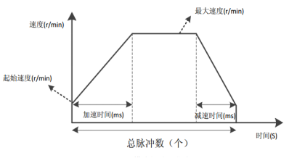
图5.1 位置模式正常运行时的轨迹
需注意，相对位置模式下，电机的运转方向通过设定总脉冲数的正负来决定，通常定义总脉冲数为正值时，电机为正转，反之，电机为反转。绝对位置模式下，电机初始运转的方向跟设定总脉冲数的正负有关，之后的运转方向也会跟设定的总脉冲数大小有关。
当用户设定的总脉冲数个数较少时，电机可能在加速到最大速度之前就需要进行减速。速度曲线如图 6 所示，图中实线所示为电机实际运行轨迹，虚线为要加速到设定最大速度需要运行的轨迹。图中理论总脉冲数为按照用户设定参数：起始速度、最大速度、加速时间、减速时间，计算得到的理论最小总脉冲数。当用户设定的总脉冲数小于理论最小总脉冲数时，电机就会按图5.2中实线运行。
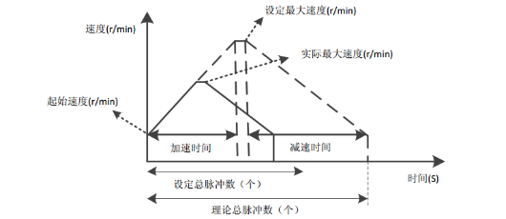
图5.2 位置模式设定总脉冲数较小时的运行轨迹

5.2 速度模式
速度模式是指电机按设定的速度保持匀速运行，与位置模式不同的是，用户只需要设置起始速度、 最大速度、加速时间、减速时间几个参数。电机按设定的参数加速到最大速度后，保持匀速运行。其中，电机的运转方向通过设定最大速度的正负来决定，通常定义最大速度为正值时，电机为正转，反之，电机为反转。速度模式的加速曲线如图5.3所示。
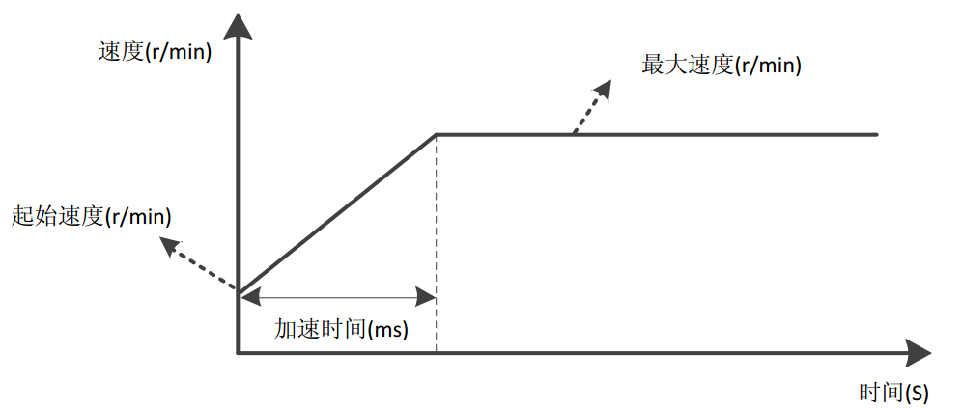
图5.3 速度模式加速曲线

5.3 回原点模式
IRS57E一体式485总线型步进驱动器目前支持的回零方式有(-3)-(-6)、17-30，33-35、37-39，这几种模式需要用到限位、原点或Z信号。
回原点模式配置之前，需先将输入端口功能配置为原点、正限位或负限位。其中，方式17-18为2种限位回零方式，方式19-22为4种原点回零方式，方式23-26为4种原点+正限位回零方式，方式27-30为4种原点+负限位回零方式，33-34为2种Z信号回零方式，35、37为将当前作为零点，38-39为位置回零模式，(-3)-(-4)为闭环模式下的堵转回零方式。
回原点模式的启动，可通过上位机发送‘启动命令’触发，或者使用外部IO信号作为触发源启动回原点功能，不过需将某一输入端口的功能配置为“回原点使能信号”功能。在此之前，可通过寄存器0x003B~0x0041配置回原点的模式、回原点速度、回原点加减速时间以及回原点补偿值。用户需根据实际应用，选择合适的回原点模式。以下小节简要介绍几种回原点模式的路径过程。
图标解释：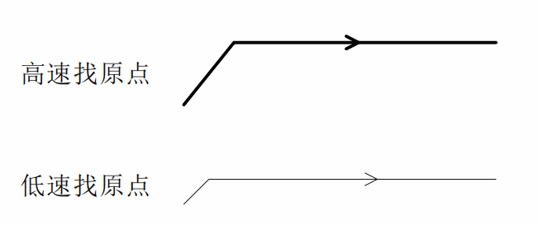
注：定义以下所有回零方式的示意图中，向右侧的运动为正方向运动，向左侧的运动为反方向运动。

5.3.1 方式(-3)(堵转回零1)
电机初始以‘回原点速度V1’正方向运行，发生堵转后，减速停止并反向运动，在电机动态转矩消失后，减速至停止，以该位置作为原点。
此回零方式的整个动作如下图所示。此处不再详细说明。
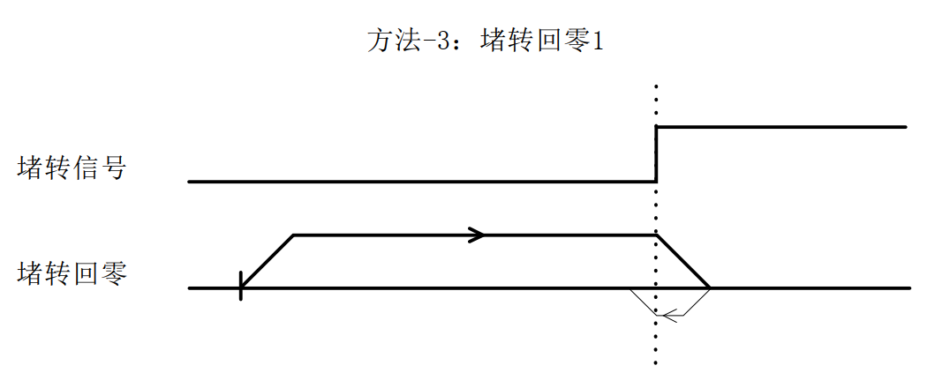

5.3.2 方式(-4)(堵转回零2)
电机初始以‘回原点速度V1’反方向运行，发生堵转后，减速停止并反向运动，在电机动态转矩消失后，减速至停止，以该位置作为原点。
此回零方式的整个动作如下图所示。此处不再详细说明。
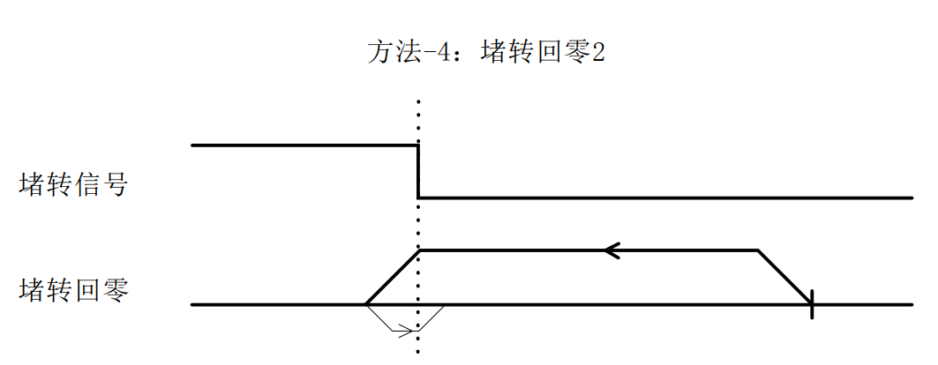

5.3.3 方式(-5)(堵转回零3)
电机初始以‘回原点速度V1’正方向运行，发生堵转后，立即停止，以该位置作为原点。
此回零方式的整个动作如下图所示。此处不再详细说明。
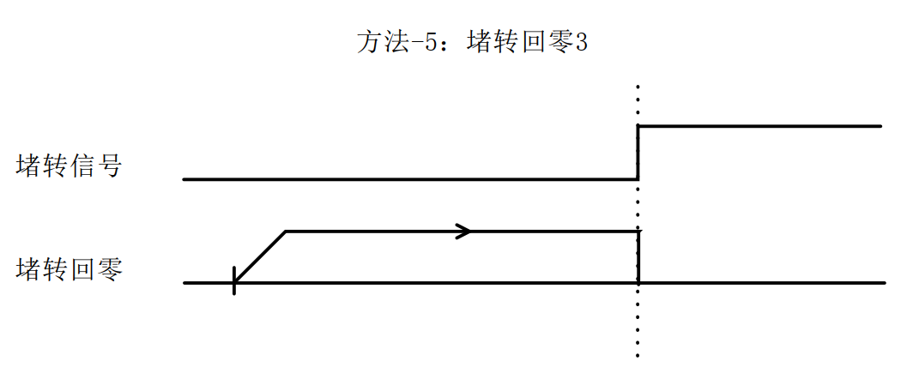

5.3.4 方式(-6)(堵转回零4)
电机初始以‘回原点速度V1’反方向运行，发生堵转后，立即停止，以该位置作为原点。
此回零方式的整个动作如下图所示。此处不再详细说明。
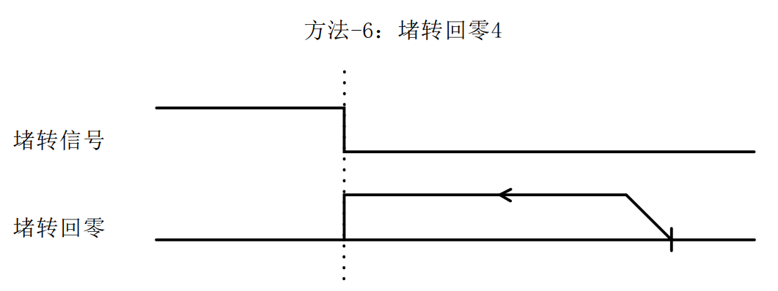

5.3.5 方式17(负限位回零)
‘负限位回零’的原点停靠位置在负限位信号处。
‘负限位回零’的整个动作分两种情况，如下：
情况A：驱动器接收到‘回原点使能信号’命令后，以‘回原点速度V1’、‘回原点加减速时间’几个参数开始运动，当遇到限位信号上升沿时，减速停止。然后以‘回原点速度V2’反方向运行，直至遇到限位信号下降沿时，减速停止，整个回零动作完毕。
情况B：驱动器在接收到‘回原点使能信号’命令后，正处于限位内，则会根据‘回原点速度V2’、‘回原点加减速时间’参数开始运动，当遇到限位信号下降沿时，减速停止，整个回零动作完毕。
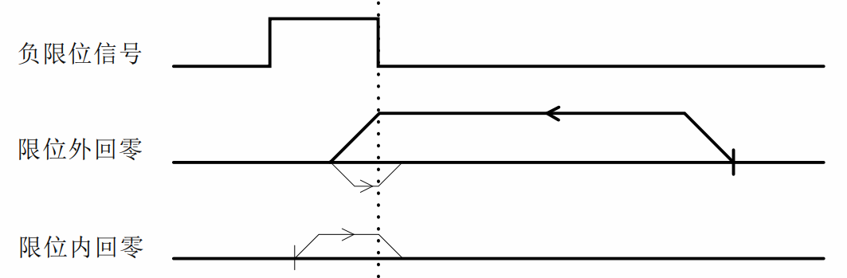

5.3.6 方式18(正限位回零)
‘正限位回零’的原点停靠位置在正限位信号处。
‘正限位回零’跟‘负限位回零’类似，不同的是运行方向相反，此处不再详细说明。
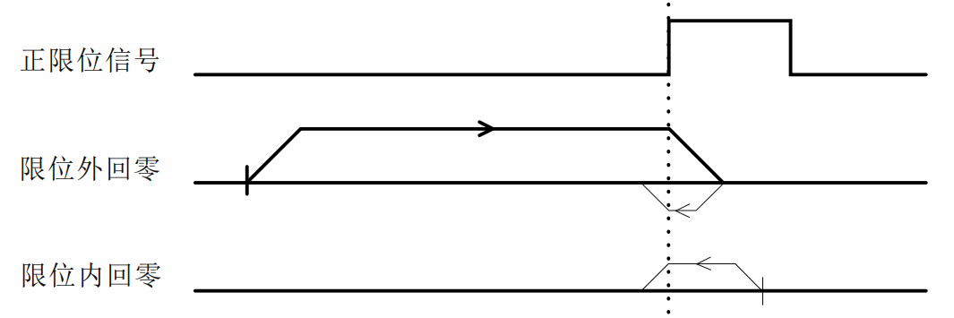

5.3.7 方式19(原点回零1)
‘原点回零1’的原点停靠位置在正方向上原点信号上升沿的左侧。
‘原点回零1’的整个动作分两种情况，如下：
情况A：驱动器接收到‘回原点使能信号’命令后，以‘回原点速度V1’、‘回原点加减速时间’几个参数向正方向运动，当遇到原点信号上升沿时，减速停止。然后以‘回原点速度V2’反方向运行，直至遇到原点信号下降沿时，减速停止，整个回零动作完毕。
情况B：驱动器在接收到‘回原点使能信号’命令后，正处于原点信号内，则会以‘回原点速度V2’、‘回原点加减速时间’几个参数向反方向运动，当遇到原点信号下降沿时，减速停止，整个回零动作完毕。
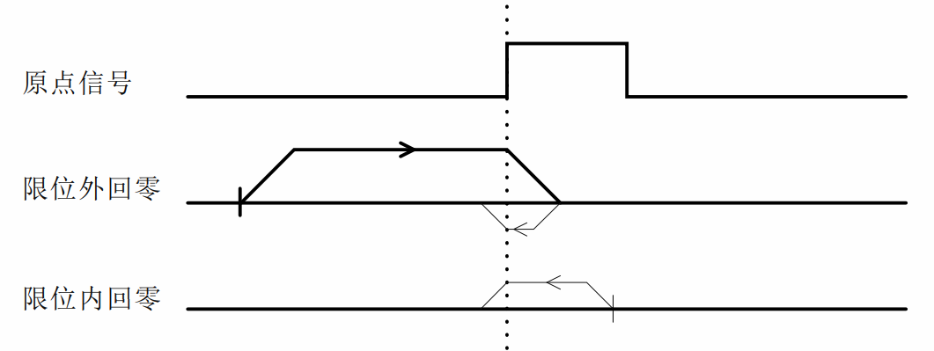

5.3.8 方式20(原点回零2)
‘原点回零2’的原点停靠位置在正方向上原点信号上升沿的右侧。
‘原点回零2’的整个动作如下图所示。此处不再详细说明。
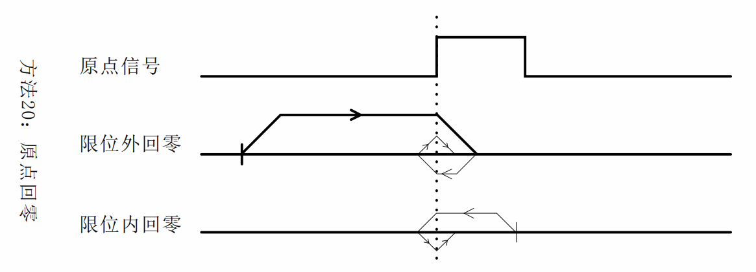

5.3.9 方式21(原点回零3)
‘原点回零3’的原点停靠位置在反方向上原点信号上升沿的右侧。
‘原点回零3’的整个动作跟‘原点回零1’的类似，不同的是初始运行方向相反。此处不再详细说明。
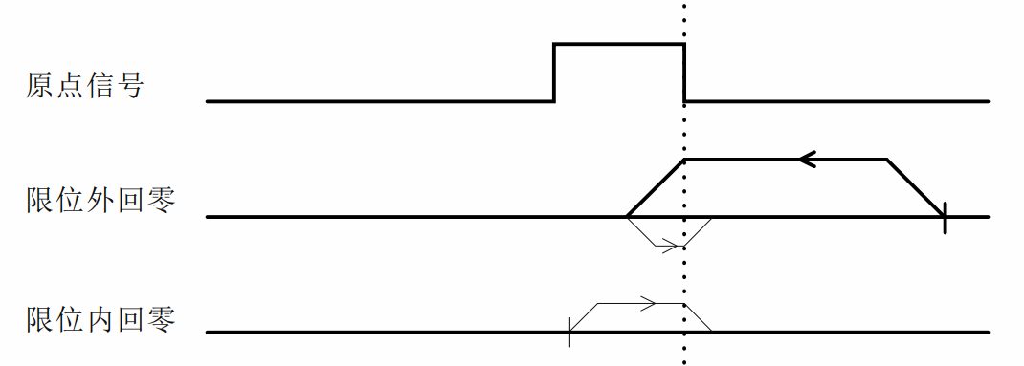

5.3.10 方式22(原点回零4)
‘原点回零4’的原点停靠位置在反方向上原点信号上升沿的左侧。
‘原点回零4’的整个动作跟‘原点回零2’的类似，不同的是初始运行方向相反。此处不再详细说明。
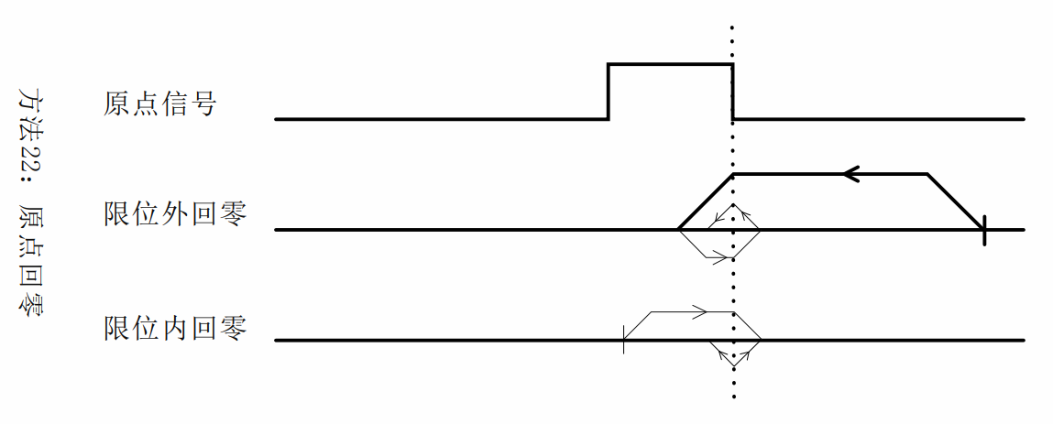

5.3.11 方式23(原点+正限位回零1)
‘原点+正限位回零1’的原点停靠位置在正方向上原点信号上升沿的左侧。
‘原点+正限位回零1’的整个动作分三种情况，如下：
情况A：驱动器接收到‘回原点使能信号’命令后，以‘回原点速度V1’、‘回原点加减速时间’几个参数向正方向运动，当遇到原点信号上升沿时，减速停止。然后以‘回原点速度V2’反方向运行，直至遇到原点信号下降沿时，减速停止，整个回零动作完毕。
情况B：驱动器接收到‘回原点使能信号’命令后，以‘回原点速度V1’、‘回原点加减速时间’几个参数向正方向运动，当遇到正限位信号上升沿时，立即停止。然后以‘回原点速度V2’反方向运行，直至遇到原点信号下降沿时，减速停止，整个回零动作完毕。
情况C：驱动器在接收到‘回原点使能信号’命令后，正处于原点信号内，则会以‘回原点速度V2’、‘回原点加减速时间’几个参数向反方向运动，当遇到原点信号下降沿时，减速停止，整个回零动作完毕。
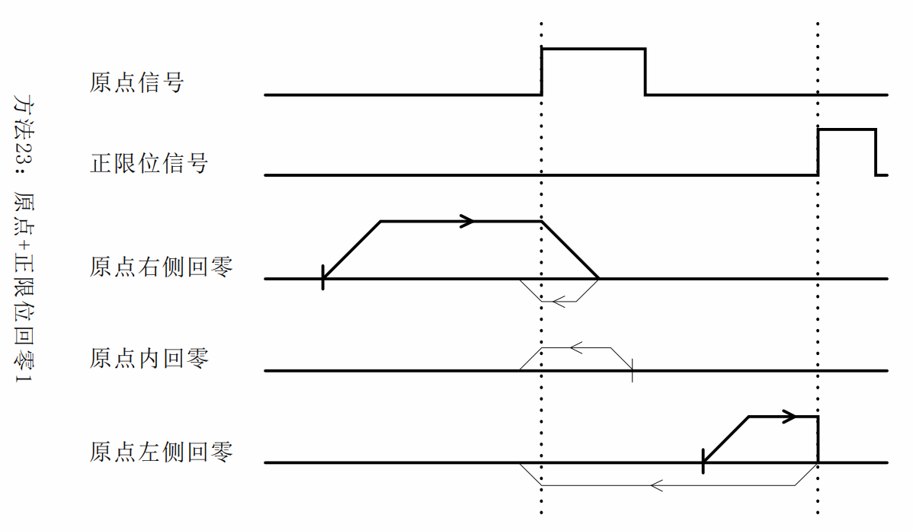

5.3.12 方式24(原点+正限位回零2)
‘原点+正限位回零2’的原点停靠位置在正方向上原点信号上升沿的右侧。
‘原点+正限位回零2’的整个动作如下图所示。此处不再详细说明。
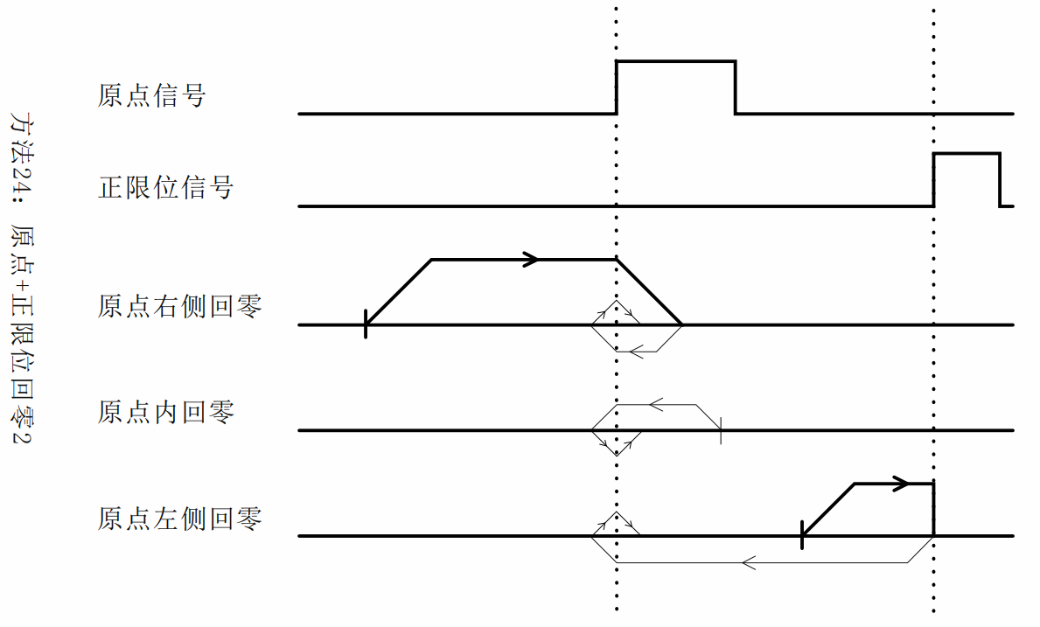

5.3.13 方式25(原点+正限位回零3)
‘原点+正限位回零3’的原点停靠位置在正方向上原点信号下降沿的左侧。
‘原点+正限位回零1’的整个动作分三种情况，如下：
情况A：驱动器接收到‘回原点使能信号’命令后，以‘回原点速度V1’、‘回原点加减速时间’几个参数向正方向运动，当遇到原点信号上升沿时，继续保持运行。当遇到原点信号下降沿时，减速停止。然后以‘回原点速度V2’反方向运行，直至遇到原点信号上升沿时，减速停止，整个回零动作完毕。
情况B：驱动器接收到‘回原点使能信号’命令后，以‘回原点速度V1’、‘回原点加减速时间’几个参数向正方向运动，当遇到正限位信号上升沿时，立即停止。然后以‘回原点速度V2’反方向运行，直至遇到原点信号上升沿时，减速停止，整个回零动作完毕。
情况C：驱动器在接收到‘回原点使能信号’命令后，正处于原点信号内，则会以‘回原点速度V1’、‘回原点加减速时间’几个参数向正方向运动，当遇到原点信号下降沿时，减速停止。然后以‘回原点速度V2’反方向运行，直至遇到原点信号上升沿时，减速停止，整个回零动作完毕。
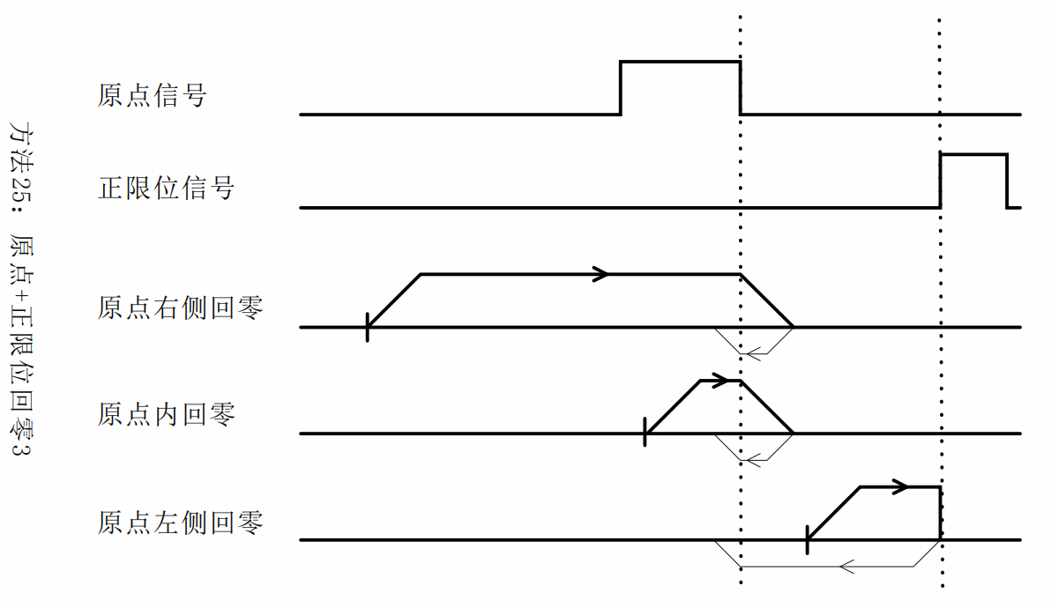

5.3.14 方式26(原点+正限位回零4)
‘原点+正限位回零4’的原点停靠位置在正方向上原点信号下降沿的右侧。
‘原点+正限位回零4’的整个动作如下图所示。此处不再详细说明。
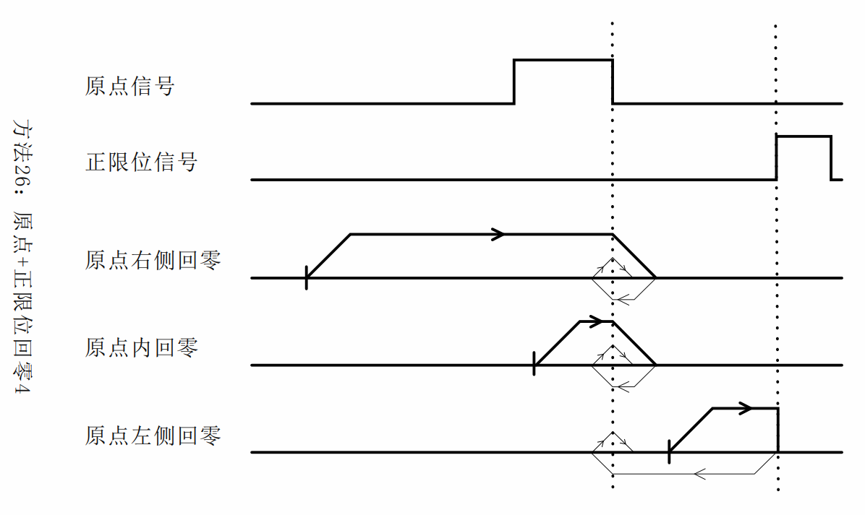

5.3.15 方式27(原点+负限位回零1)
‘原点+负限位回零1’的原点停靠位置在反方向上原点信号上升沿的右侧。
‘原点+负限位回零1’的整个动作跟‘原点+正限位回零1’的类似，不同的是初始运行方向相反。此处不再详细说明。
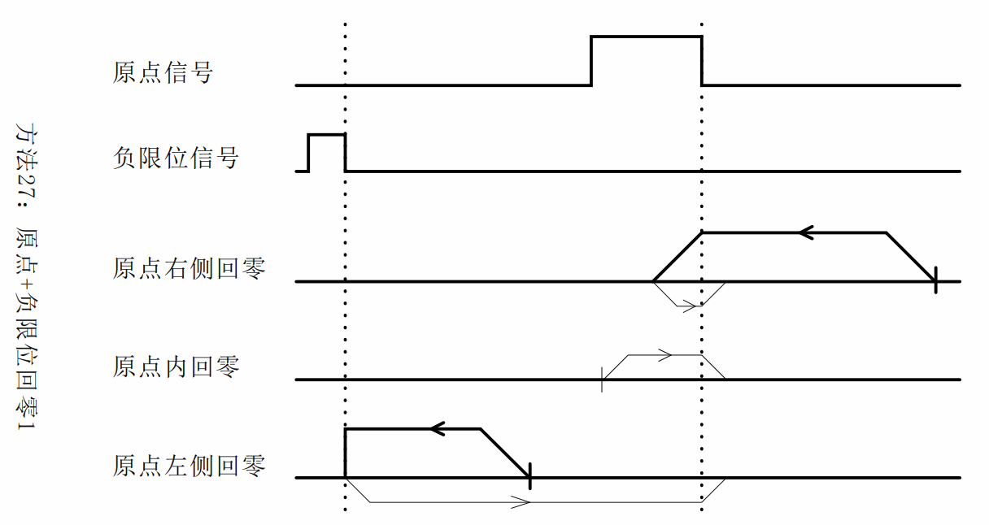

5.3.16 方式28(原点+负限位回零2)
‘原点+负限位回零2’的原点停靠位置在反方向上原点信号上升沿的左侧。
‘原点+负限位回零2’的整个动作跟‘原点+正限位回零2’的类似，不同的是初始运行方向相反。此处不再详细说明。
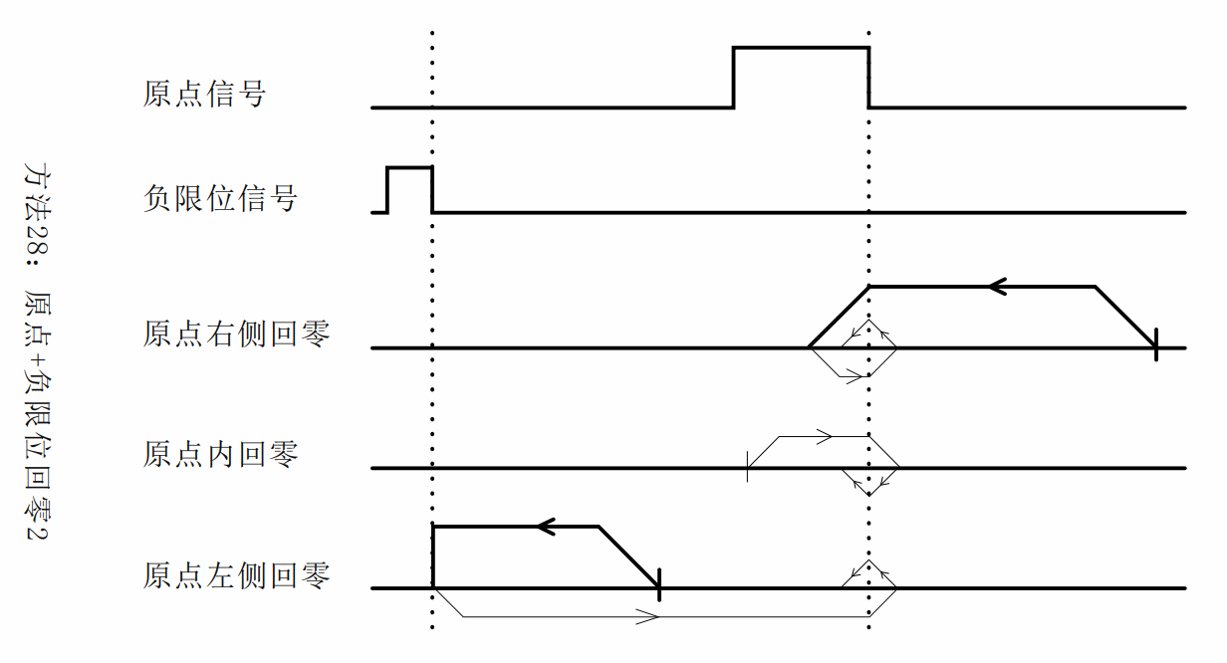

5.3.17 方式29(原点+负限位回零3)
‘原点+负限位回零3’的原点停靠位置在反方向上原点信号下降沿的右侧。
‘原点+负限位回零3’的整个动作跟‘原点+正限位回零3’的类似，不同的是初始运行方向相反。此处不再详细说明。
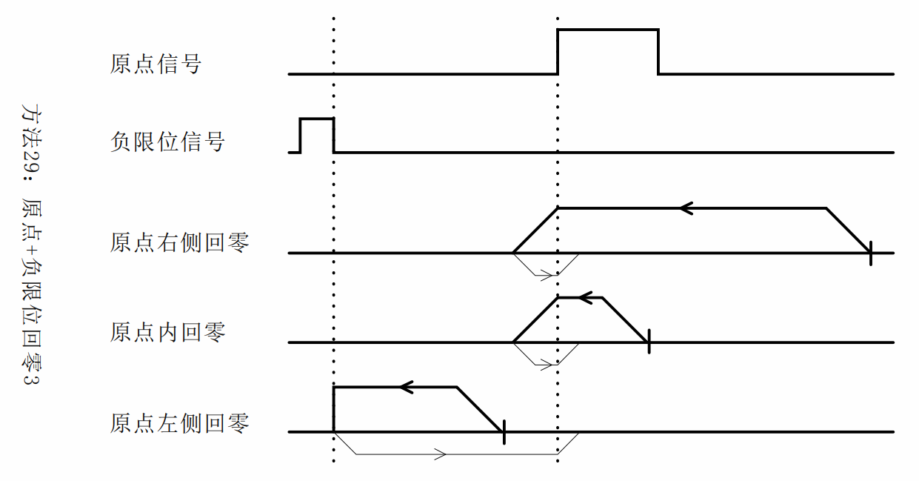

5.3.18 方式30(原点+负限位回零4)
‘原点+负限位回零4’的原点停靠位置在反方向上原点信号下降沿的左侧。
‘原点+负限位回零4’的整个动作跟‘原点+正限位回零4’的类似，不同的是初始运行方向相反。此处不再详细说明。
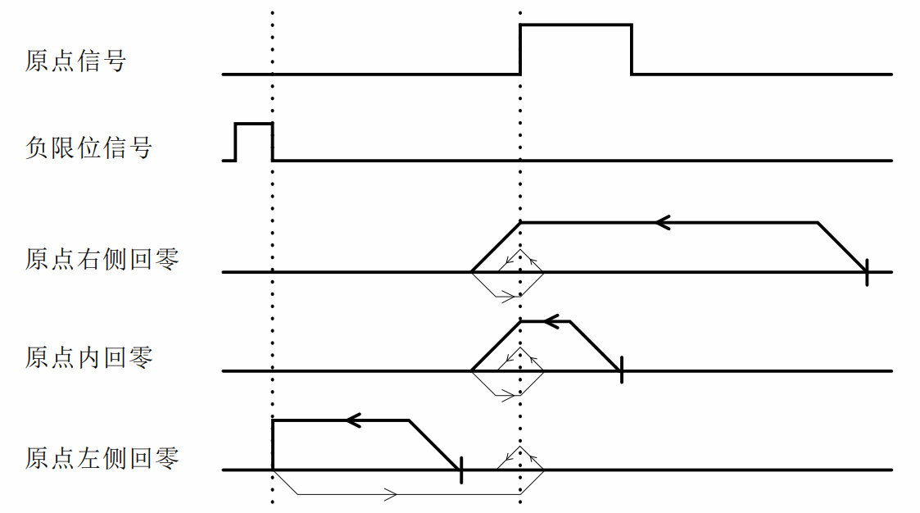

5.3.19 方式33(Z信号回零1)
此回零方式以Z信号作为回零检测信号，跟‘负限位回零’方向一致，原点停靠位置在Z信号右侧。
‘Z信号回零1’的整个动作如下图所示。此处不再详细说明。
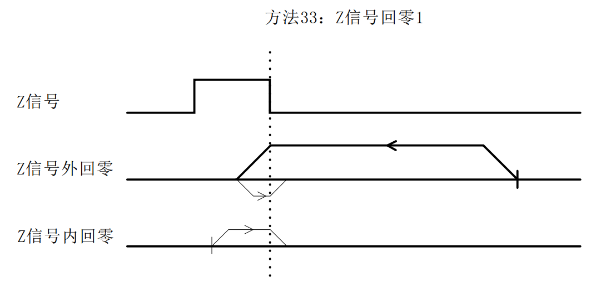

5.3.20 方式34(Z信号回零2)
此回零方式以Z信号作为回零检测信号，跟‘正限位回零’方向一致，原点停靠位置在Z信号左侧。
‘Z信号回零2’的整个动作如下图所示。此处不再详细说明。
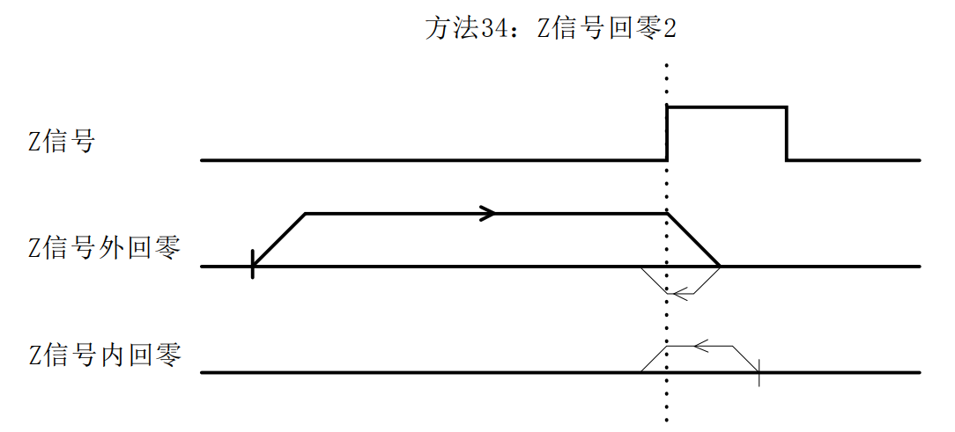

5.3.21 方式35、37(当前位置为原点)
此回零方式以当前点作为原点。

5.3.22 方式38(位置回零模式1)
此回零方式跟负限位回零方向一致，当运行设定的位置量时，立即停止，以该位置作为原点。
位置量的设定通过寄存器0x0044、0x0045设定；

5.3.23 方式39(位置回零模式2)
此回零方式跟正限位回零方向一致，当运行设定的位置量时，立即停止，以该位置作为原点。
位置量的设定通过寄存器0x0044、0x0045设定；

5.4 多段模式
多段模式包含多段位置模式和多段速度模式两种，其涉及的寄存器范围为0x0060~0x015F。

5.4.1 多段位置模式
多段位置模式是将多个位置段组合起来，根据其路径IO号(PTIN0~PTIN3)以及外部IO触发信号(TRIG，也可以设置不需要此触发信号)启动电机运行，完成一系列位置动作的工作方式。
多段位置模式功能设置主要用到两个寄存器(以路径0为例)，如下表所示：
寄存器名称 | 包含功能
路径0功能设置1 | - 位置/速度模式；  - 相对/绝对位置选择；  - IO到位输出信号禁止；  - 是否跳转；  - 跳转路径号；
路径0功能设置2 | - 回原点是否使能；  - 回原点后是否执行该路径；  - 回原点的速度等参数选用；  - 回原点方式；
通过配置对应路径的功能寄存器，可实现多种位置模式的控制，如IO触发+路径IO模式、IO触发单次循环模式、IO触发连续循环模式等，用户可根据不同的需求进行相应配置。以下是三种常用模式的简介。

5.4.1.1 IO触发+路径IO模式
IO触发+路径IO模式是指每个位置段的执行都需要路径IO号(PTIN0~PTIN3)以及外部IO触发信号(TRIG)启动电机运行，执行示意图如下所示。
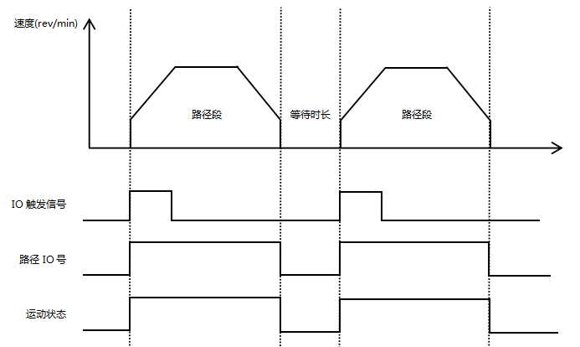
图5.4 IO触发+路径IO模式运行示意图
注意：此模式不能开启路径跳转功能，且等待时长结束后，方可给定下一路径的IO触发信号！
若执行某一路径时需先回原点，则需配置寄存器‘路径功能设置2’的功能，开启回原点使能位、选择回原点的速度等参数、回原点后是否执行该路径以及相应的回原点方式等，执行示意图如下所示。
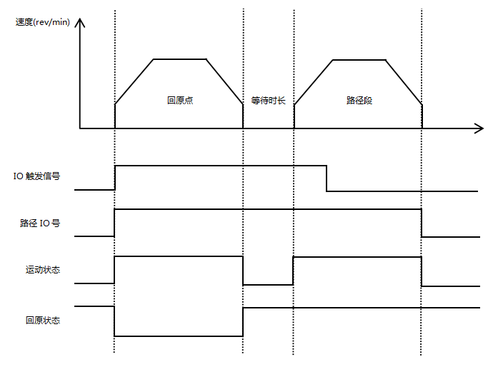
图5.5 回原点+IO触发+路径IO模式运行示意图
路径IO组合目前最多可用到3个IO口，通过设置IO触发功能是否有效，可支持启动4段或7段位置，组合逻辑如下表所示。
IO口/运行路径段 | PTIN0 | PTIN1 | PINT2 | 路径IO  组合值 | IO触发功能(TRIG)有效 | IO触发功能(TRIG)无效
路径段0 | 0 | 0 | 0 | 0 | 1（可启动） | -（无效）
路径段1 | 1 | 0 | 0 | 1 | 1（可启动） | -（可启动）
路径段2 | 0 | 1 | 0 | 2 | 1（可启动） | -（可启动）
路径段3 | 1 | 1 | 0 | 3 | 1（可启动） | -（可启动）
路径段4 | 0 | 0 | 1 | 4 | -（无效） | -（可启动）
路径段5 | 1 | 0 | 1 | 5 | -（无效） | -（可启动）
路径段6 | 0 | 1 | 1 | 6 | -（无效） | -（可启动）
路径段7 | 1 | 1 | 1 | 7 | -（无效） | -（可启动）

5.4.1.2 IO触发单次循环模式
IO触发单次循环模式是指每段路径开启跳转功能(IO触发功能有效)后，当每次外部IO触发信号(TRIG)启动电机运行后，就执行一整个循环，若要再执行第二次循环，则需要外部IO触发信号(TRIG)的再次触发才可以执行。执行示意图如下所示。
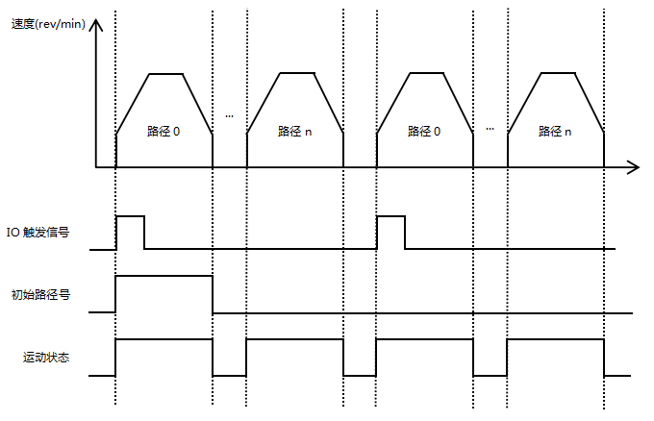
图5.6 IO触发单次循环模式运行示意图
注意：此模式需开启路径跳转功能，但最后一个路径段需关闭路径跳转功能！
若执行某一路径时需先回原点，则需配置寄存器‘路径功能设置2’的功能，开启回原点使能位、选择回原点的速度等参数、回原点后是否执行该路径以及相应的回原点方式等，其每一段路径的执行轨迹跟图5.7类似，此处不再说明。

5.4.1.3 IO触发连续循环模式
IO触发连续循环模式是指每段路径开启跳转功能(IO触发功能有效)后，当外部IO触发信号(TRIG)启动电机运行后，就可以循环执行预先设定的位置段。执行示意图如下所示。
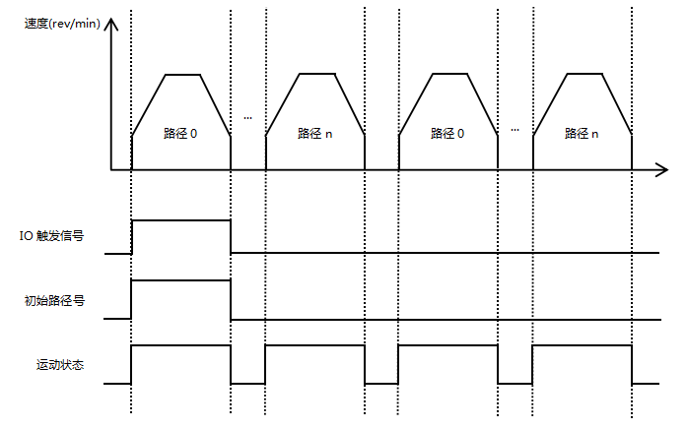
图5.7 IO触发连续循环模式运行示意图
注意：此模式需开启路径跳转功能，且最后一个路径段n的跳转路径需设置为初始路径！
若执行某一路径时需先回原点，则需配置寄存器‘路径功能设置2’的功能，开启回原点使能位、选择回原点的速度等参数、回原点后是否执行该路径以及相应的回原点方式等，其每一段路径的执行轨迹跟图5.7类似，此处不再说明。

5.4.2 多段速度模式
多段速度模式是将多个速度段组合起来，根据其路径IO号(PTIN0~PTIN3)以及外部IO触发信号(TRIG)启动电机运行，完成一系列速度运行的工作方式。
多段速度模式功能设置主要用到两个寄存器(以路径0为例)，如下表所示：
寄存器名称 | 包含功能
路径0功能设置1 | - 位置/速度模式；  - 相对/绝对位置选择；  - IO到位输出信号禁止；  - 是否跳转；  - 跳转路径号；
路径0功能设置2 | （1）回原点是否使能；  （2）回原点后是否执行该路径；  （3）回原点的速度等参数选用；  （4）回原点方式；
通过配置对应路径的功能寄存器，可将对应路径配置为速度模式运行，在执行速度模式运行前，也可以先执行回原点等动作，但需注意，多段速度模式下是不支持跳转功能的。执行示意图如下所示。
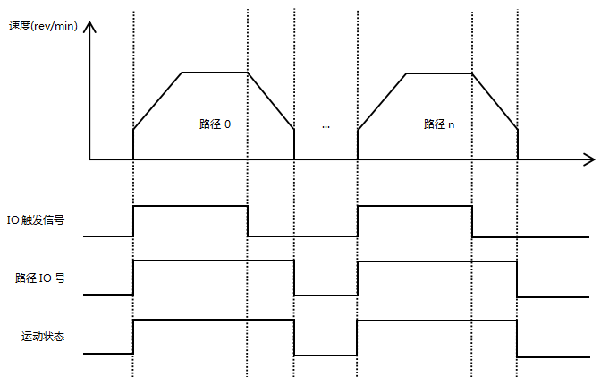
图5.8 IO触发+路径IO模式运行示意图
若执行某一速度的路径时需先回原点，则需配置寄存器‘路径功能设置2’的功能，开启回原点使能位、选择回原点的速度等参数、回原点后是否执行该路径以及相应的回原点方式等，其每一段路径的执行轨迹跟图5.7类似。

5.5 运动控制指令

5.5.1 启动命令
启动命令地址为0x0037，其功能包括速度模式触发、相对位置模式触发、绝对位置模式触发、回原点模式触发，各个Bit位功能定义如下表所示：
寄存器 | Bit15 | Bit14 | Bit13 | Bit12 | Bit11 | Bit10 | Bit9 | Bit8
0x0037  启动命令 | 保留 | 保留 | 保留 | 保留 | 保留 | 保留 | 保留 | 保留
0x0037  启动命令 | Bit7 | Bit6 | Bit5 | Bit4 | Bit3 | Bit2 | Bit1 | Bit0
0x0037  启动命令 | JOG-  运动 | JOG+  运动 | 多段速度触发 | 多段位置触发 | 回原点  触发 | 绝对位置触发 | 相对位置触发 | 速度模式触发
设置示例如下：
速度模式运动： 01 06 00 37 00 01 F9 C4
相对位置运动： 01 06 00 37 00 02 B9 C5
绝对位置运动： 01 06 00 37 00 04 39 C7

5.5.2 停止命令
停止命令地址为0x0038，其功能包括正常停止、急停、按设定速度一直运行或按规划的轨迹运行直至停止。电机运行于位置模式或速度模式时，收到正常停止命令，则电机按设定减速时间减速停止，收到急停命令则直接停止。设置值范围为0~2，各设置值的功能定义如下表所示：
寄存器 | 说明
0x0038  停止命令 | 0：正常停止；  1：急停；  2：按设定速度一直运行或按规划的轨迹运行直至停止；
设置示例如下：
正常停止： 01 06 00 38 00 01 C9 C7
急停 ： 01 06 00 38 00 02 89 C6
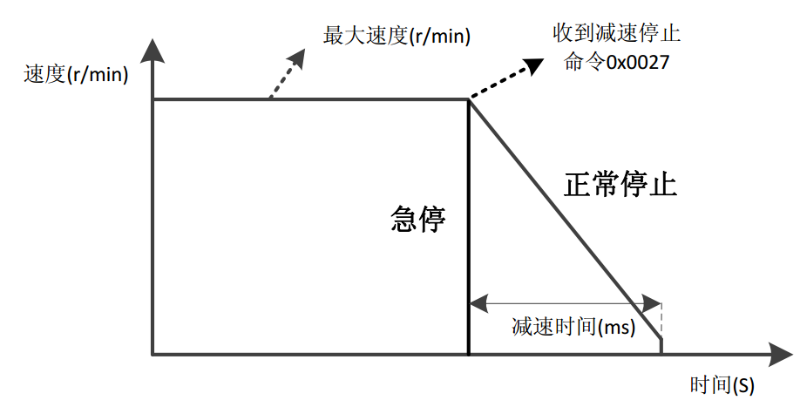
图5.9 正常停止与急停

指示灯

6.1 报警故障码
IRS57E一体式485总线型闭环步进驱动器具有多种报警信息，当驱动器报警后，故障代码及处理措施如表6.1所示，具体可查看章节4.2.13故障码参数组的相关内容。
表6.1 故障代码及处理措施
故障码 | 故障子码 | 故障信息 | 指示灯 | 处理措施
0x01 | 0x10；(保留) | 过流 | 闪烁 | - 检查电机线是否接错；  - 检查相邻两线之间是否有接触；  - 排查完后再重新上电测试；
0x02 | 0x20：过压报警；  0x21：欠压报警； | 过欠压 | 闪烁 | 检查供电电源
0x03 | 0x30：正向硬限位超程；  0x31：反向硬限位超程；  0x32：正向软限位超程；  0x33：反向软限位超程； | 硬限位/软限位超程 | 无 | 向相反方向运动；
0x04 | 0x41：读错误；  0x42：写错误； | EEPROM  读写错误 | 无 | 可复位
0x05 | 0x51：CRC 校验错误；  0x52：功能码错误；  0x53：读取不合法数据地址错误；  0x54：写入数据地址超出范围；  0x55：读取寄存器个数溢出(最多一次读取 16 个寄存器)；  0x56：功能码非法读写错误；  0x57：寄存器内写入数据超限； | MODBUS  通讯错误 | 无 | 可复位
0x06 | 0x60：A、B都缺相报警；  0x61：A相缺相；  0x62：B相缺相； | 缺相报警 | 闪烁 | - 检查电机接线是否松动或接错；  - 排查完后再重新上电测试；
0x07 | 0x70：正常超差报警；  0x71：过压引起超差报警；  0x72：欠压引起超差报警； | 超差报警 | 闪烁 | - 检查电机接线是否正确；  - 检查电流设置是否足够；  - 检查电源功率是否足够；  - 可通过使能信号清除报警；
0x08 | 0x80：回原点超时报警； | 回原点  超时报警 | 闪烁 | - 检查限位是否损坏；  - 检查限位接线是否松动；  - 可通过上位机或外部IO输入功能清除此报警；
0x09 | 0x90：恢复出厂设置；  0x91：保存状态参数组；  0x92：保存公共参数组；  0x93：保存开环常用参数组；  0x94：保存闭环常用参数组；  0x95：保存基本控制参数组；  0x96：保存回原点参数组；  0x97：保存输入输出参数组；  0x98：保存多段模式参数组；  0x99：保存性能参数组；  0x9A：保存刹车参数组；  0x9B：保存故障码参数组；  0x9C：保存用户参数组；  0x9D~0x9E：保留；  0x9F：保存所有参数组； | 恢复出厂/  保存参数 | 闪烁 | （1）等待指示灯不闪烁，恢复正常显示状态，方可下一步操作；
0x0A | 0xA0：Vmax>Vmin； | 速度参数设置不合理报警 | 无 | 检查最大速度值是否小于最小速度值；

6.2 指示灯闪烁
IRS57E一体式485总线型闭环步进驱动器有一个绿色LED灯和红色LED灯，其一可作为电源指示灯，其二可作为故障指示灯、拨码状态切换指示、保存或恢复参数指示灯，具体关系如下表6.2所示：
当驱动器接通电源时，该LED常亮，当驱动器切断电源时，LED熄灭。
当拨动拨码开关时，绿色LED会快速闪烁2次，此为正常现象，表示拨码状态切换有效。
当驱动器出现故障时，红绿灯交替循环闪烁，其不同的闪烁规律指示不同的故障信息。当故障被用户消除时，绿色LED保持常亮，红色LED熄灭。
当保存/恢复参数时，红绿灯交替循环闪烁，保存/恢复参数完成时，绿色LED常亮，红色LED熄灭。
表6.2 LED状态指示
LED闪烁次数 |  | 现象 | 说明
绿色LED | 红色LED | 绿灯闪烁完，红灯闪烁
0 | - | 绿灯常亮，红灯熄灭 | 驱动器使能
1 | - | 绿灯闪烁，红灯熄灭 | 驱动器使能，并接收到脉冲或启动命令
1 | 1 |  | 正常超差报警
2 | 1 |  | 驱动器未使能，并接收到脉冲或启动命令
3 | 1 |  | （过压）超差报警
4 | 1 |  | （欠压）超差报警
1 | 4 |  | 过压报警
2 | 4 |  | 欠压报警
1 | 5 |  | 过流报警(保留)
1 | 6 |  | AB缺相报警
2 | 6 |  | 仅A缺相报警
3 | 6 |  | 仅B缺相报警
1 | 8 |  | 回原点模式下超时报警
1 | 2 |  | 恢复参数进程中
2 | 2 |  | 保存参数进程中

保修及售后

7.1 保修

7.1.1 免费保修情况
本公司郑重承诺，凡是购买本公司的所有产品，若在使用过程中因产品自身原因造成损坏的，均提供一年免费维修服务。产品的来回运费由双方各承担一半。

7.1.2 不保修的情况
- 因客户自身接线错误导致驱动器损坏的；
- 超出额定工作电压导致驱动器损坏的；
- 直流供电驱动接入交流电源导致驱动器损坏的；
- 因客户现场环境极其恶劣，如潮湿、极冷、极热等恶劣环境因素，而没有提前告知本公司，导致驱动器损坏的；
- 客户私自拆卸驱动器外壳或序列标签号有被撕下的痕迹；
- 在客户确认收货15天后，外壳被明显破坏、撞击，导致驱动器损坏的；
- 不可抗拒的自然灾害，如火灾、地震、海啸、台风等因素；
以上几种情况，本公司在评估各方利害之后，会收取一定的维修成本费，其余情况均永久免费维修。

7.2 换货

7.2.1 产品故障换货
对于新产品本身出现的故障，本公司提供三个月的免费换货服务。
在我们的技术支持人员确认为产品本身问题后，再将产品寄回本公司，以免往返上的时间与邮资耗损。客户需先将故障产品以快递或物流的方式寄回，本公司收到后会第一时间将另一新品寄回给客户。
注意：本公司的所有产品在出库前均经过严格的测试、老化，因此新品出现故障的情况极其少见，请操作时务必详阅说明书或咨询我们的技术支持人员，或由我们的技术支持人员远程协助客户进行操作。
- 换货时须注意以下几点：
（1）寄回时包装请务必完善，避免运送时造成损毁；
（2）换货时请确保所附配件完整；
（3）每个驱动器应独立用原有外盒包装，避免运输过程中对产品造成二次损伤；
（4）若驱动器寄回后经检测确认并非产品故障，而是客户本身操作疏忽，误以为是驱动器故障的，则本公司不承担运费（客户本身操作疏忽包括：接错线导致驱动器毁损、接线不良误以为驱动器是损坏的、操作错误导致驱动器无法正常使用的等等）。

7.2.2 非产品故障换货
如果客户对收到的产品外观或功能不满意，想更换更优越的驱动器，则可以在收到产品一周之内向本公司申请换货服务。本公司经核实后，再将产品返回，公司在确认已返回产品外观无损坏、配件齐全、包装良好的条件下，为客户更换其他产品。对于更换的产品，若其间有差价，则差价部分由客户补上。
注意：更换后的产品将不再享受非产品故障换货服务。非产品故障换货服务产生的来回运费及其它费用均由客户承担！

7.3 退货
本公司对有质量问题的产品提供7天退货服务，如在收到本产品7日内（以客户实际签收日为准）发现产品本身质量问题，请及时跟我们的业务员或技术支持人员沟通，经本公司技术支持人员确认为公司产品本身质量问题后，客户再将原完整商品及其内外包装、附配件及出货单以快递或物流的方式寄回本公司。
若经本公司检查并确认无误后，客户仍执意退货，则来回运费以及由此产生的其它一切费用均由客户自行承担。
- 退货时须注意以下几点：
（1）退款方式请与本公司相关部门取得联系后再实施退款；
（2）产品必须是全新状态且包装完整，请以快递或物流的方式寄回本公司；
（3）产品外观损毁、所附配件不齐全等由客户造成的问题恕不受理；

7.4 售后服务
若您在使用本产品时，需要产品售后服务支持，可第一时间与本公司取得联系。
全国免费服务热线：0755-23206995；
技术专员服务热线：18576758897；
服务时间：周一至周五8：30-17：30（国家法定节假日除外）。

版本修订历史
版本号 | 说明 | 修改截止时间 | 制定人/审核人
V1.0.0 | 初始使用版本； | 2022.05.07 | TCJ、JQ/XH
V1.0.1 | 增加漏添加的功能，并对文档总体升级、优化； | 2022.06.01 | TCJ/XH
V1.0.2 | - 0x0000~0x0001、0x0012、0x001C功能更改；  - 0x0194~0x019F更改说明项内容；  - 章节4.4、5.5、6.1内容更改、优化；  - 细节性内容优化更改； | 2022.07.11 | TCJ/XH
V1.0.3 | - 优化更改寄存器0x0009、0x0030、0x003C、0x003D、0x005A、0x018F；  - 增加4.2.12小节； | 2022.08.26 | TCJ/XH
V1.0.4 | （1）3.5.1小节增加NPN型、PNP型传感器接线示意图； | 2023.02.04 | TCJ/XH
V1.0.5 | - 增加了跟输入输出相关的功能；  - 修改了指示灯闪烁规律；  - 第三章接口定义更改； | 2024.1.30 | TCJ/XH

